Министерство образования и науки Пермского края

МАОУ «Средняя общеобразовательная школа №118» города Перми

Методическая разработка по организации экскурсии

Тема экскурсии «Мотовилиха историческая».
Место подготовки: г.Пермь, Мотовилихинский район
Вид экскурсии: пешеходная
Протяженность маршрута: 508 м.
Продолжительность: 45 минут
Экскурсовод: Мисюрина Анастасия Анатольевна

Пермь, 2019

Оглавление.

 | стр.
Введение | 3
Экскурсия «Мотовилиха историческая» | 4
1.Река Мотовилиха | 4
2.Мотовилихинский пруд | 5
3.Медеплавильный завод | 6
4. Плотина | 7
5.Райский сад | 8
6. Свято – Троицкий мужской монастырь | 9
7.улица 1905 года | 10
Заключение | 11
Список литературы | 12
Приложение | 13

Введение.
Цель: содействовать воспитанию патриотизма и чувства национальной гордости за прошлое отчизны; развивать уважение к культуре и традициям наших предков; развивать эстетическое восприятие памятников архитектуры; способствовать воспитанию ответственности за сохранность культурного наследия
Задачи:
1.ознакомление с историческими объектами становления Мотовилихи
2.воспитание гражданско-патриотической ответственности
3.развитие познавательного интереса к истории и культуре района.
Актуальность: Необходимо знать и помнить прошлое своего родного края, так как без этих знаний трудно оценить по достоинству наш сегодняшний день, представить себе будущее.
Схема маршрута
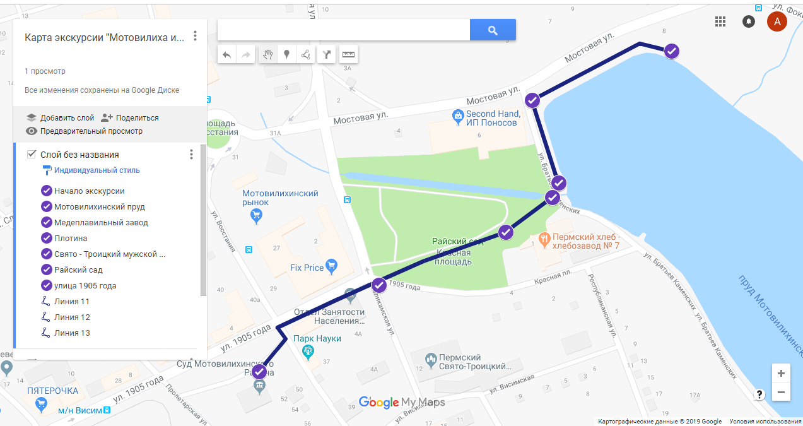

Объекты экскурсии: река Мотовилиха, Мотовилихинский пруд, Медеплавильный завод, плотина, Райский сад, Свято – Троицкий мужской монастырь, улица 1905 года.
Обоснование последовательности: История возникновения Мотовилихи связана с постройкой Мотовилихинского медеплавильного завода и поселение при нем. Для снабжения предприятия нужным количеством воды реку Большую Мотовилиху перекрыли дамбой, в итоге появилась запруда. Именно поэтому мы начинаем свою экскурсия с Мотовилихинского пруда и рек Большая и Малая Мотовилиха. Во второй половине XIX века медеплавильный завод был закрыт, его постройки снесены, и освободившуюся территорию постепенно стали превращать в парк. Ныне он называется Райским садом. Свято – Троицкая церковь являлась центром притяжения прихожан. Был образован самостоятельный приход, отдельный от прихода Петропавловского собора города Перми, куда прежде за пять верст ходили жители заводского поселка. А улица 1905 года играет роль связующего звена в эпохе времен изменения территории района.
Экскурсия «Мотовилиха историческая»

Добрый день!
Сегодня я буду вашим проводником в мир истории Мотовилихинского района города Перми. Меня зовут Мисюрина Анастасия Анатольевна.
Мы начинаем экскурсию "Мотовилиха историческая". В ходе нашей экскурсии мы ознакомимся с истоками возникновения Мотовилихи. Пройдем по значимым местам: побережье Мотовилихинского пруда, плотина, Райский сад, Свято – Троицкий мужской монастырь, улица 1905 года.
Наша пешеходная экскурсия по времени длится около 45 минут. Протяженность маршрута составляет 508 метров.
Во время экскурсии просьба соблюдать правила по технике безопасности.
Итак, наше путешествие начинается.

Введение.
Мотовилиха – особый район Перми. Выросшая благодаря появлению медеплавильного завода на одноименной реке, Мотовилиха долгое время существовала как самостоятельное поселение и даже имела статус грода, хоть и под другим именем – Молотово. Но никакие переименования не могли изменить глубинной сути жизни ее обитателей, подчиненной заводу и тому, что он выпускал. Здесь десятилетиями формировался свой уклад – типичный для горнозаводской цивилизации. Вместе с ростом завода росла и территория Мотовилихи, вбиравшей в себя деревни, починки и все больше и больше населения из разных уголков России.
Мотовилиха гордилась своими мастеровыми, инженерами, учеными, внесшими вклад в могущество и славу России. Именно здесь была изобретена электросварка, построен на тот момент крупнейший в мире 50 – тонный паровой молот, который был признан чудом техники.

Группе выдаются фотографии с изображением рек Большая и Малая Мотовилиха, Мотовилихинского пруда.
Задание: найти связь между этими фотографиями. Определить территориально местонахождение объектов.
Экскурсовод: обсуждение с экскурсантами, рассказ об исторических событиях, связанных с изображенными объектами (река Мотовилиха, Мотовилихинский пруд).

1. Река Мотовилиха.
Это один из крупнейших притоков Камы в левобережной части города Перми. Образуется от слияния рек Большая и Малая Мотовилиха. На склонах реки напротив друг друга находятся два микрорайона – Запруд и Висим.
Роль реки в истории поселения, получившего имя Мотовилиха, трудно переоценить. Ее воды дали жизнь заводу, по ней доставлялись руда, огнеупорный камень, по ней отправляли готовую продукцию. В реке ловили рыбу, из нее брали воду. И, конечно, о ней слагали легенды.
Рассказывают, что один кузнец женился на местной девушке. У молодых супругов долго не было детей. Ведун, гадая воском на воде, заявил: причина в том, что на кузнеца сердится Большая Мотовилиха, так как он «железо раскаленное в воду опускает и с огнем ее ссорит». Кузнец отправился на поклон к реке. Она явилась ему в образе девушки и пообещала помочь, если после рождения сына кузнец придет к реке и за три дня и три ночи скует ей и сестре ее Малой Мотовилихе по серебряному ожерелью. Спустя год кузнец явился к сестрам – речкам, чтобы выполнить клятву. А когда, выковав ожерелья, выел на белый свет, то узнал, что работал у речек тридцать лет и три года. За это время и сам стал стариком, и не увидел, как у него внук появился. Возможно, за это вероломство и наказали люди Большую Мотовилиху и Малую, начав тут строить медеплавильный завод, а сами речки заковали в общие берега, превратив их воды в заводской пруд. И водопад, что украшает заводскую плотину, - не что иное, как их слезы, а изумрудно – зеленые пряди водорослей – их волосы.
Сегодня нижняя часть реки, вытекающей из пруда, закована в бетонные берега, спрятана от глаз в трубы, пролегающие под полотном дорог и территорией завода. Впадает река в Каму вблизи площади Восстания.

Экскурсовод: обсуждение с экскурсантам о роли Мотовилихинского пруда в становлении Мотовилихи (выслушивает их предположения, корректирует рассказ по мере необходимости).
Рассказ об историческом значении пруда.

2. Мотовилихинский пруд.
С плотины мы можем полюбоваться замечательной панорамой заводского пруда.
История пруда началась в 1736 году, когда на левом берегу Камы были заложены Мотовилихинский медеплавильный завод и поселение при нём. Для снабжения предприятия нужным количеством воды реку Большую Мотовилиху перекрыли дамбой, в итоге появилась запруда. В те времена каждый завод имел пруд и плотину, ведь вода служила источником энергии, вращая водяные колёса. Благодаря энергии падающей воды вращались водяные колеса, заставляя работать различные механизмы, применявшиеся для выплавки меди.
Пруд всегда был центром поселения – на его берегах шла бурная промышленная и торговая жизнь. Пруд был местом отдыха и средством пропитания. Зимой и летом на его глади можно было видеть рыбаков. Летом здесь катались на лодках, зимой на коньках. Зимой 1905 года был даже устроен ипподром.
Сегодня он известен своим пляжем, в летний зной привлекающим сотни людей, колонией уток, которые уже второй десяток лет остаются тут на зимовку, да рыбаками, в любую погоду готовыми сидеть в ожидании улова. Водятся здесь ротан, плотва, окунь, верховка, голец усатый и пескарь. Изредка попадаются карась и ерш. В 2005 году в пруд был выпущен карп.
Многих удивляет, что в городском пруду рыба водится, а дикие утки не улетают отсюда в теплые края.
Площадь пруда в зависимости от уровня воды, колеблется от 5 до 12 га. Пруд неглубок, максимальная глубина рядом с плотиной составляет 4,5 м, средняя глубина – от 1,5 до 3м.
Мотовилихинский пруд – особо охраняемая природная территория, историко-природный комплекс местного значения (решение Городской думы от 28.09.2010г).

Экскурсантам выдается план территории медеплавильного завода.
Задание: определить территорию расположения завода на местности.
Экскурсовод: наблюдает за действиями группы, при необходимости помогает по заданию.
Обсуждение результатов.
Рассказ экскурсовода.

3. Медеплавильный завод
Основателем Мотовилихинского медеплавильного завода считается Василий Никитич Татищев. Он нашел место для будущего завода и доложил об этом императрице.
Межевщик Игнатий Юдин писал: «Удобно плотине быть на реке Мотовилихе, расстоянием от Егошихинского заводу в 3 верстах. В которой воды может быть на 2 колеса, лесу еловому во близости, а против того за Камой соснового имеется довольно».
Технологию расковки меди «по горячему», сразу после плавки, освоил в Швеции выходец из Кунгура Никита Иванович Каркадинов. Именно его 5 мая 1736 года Татищев назначает управляющим строительством нового завода на реке Мотовилихе.
Строительство началось в июне 1736 года. До ноября успели построить контору, несколько сараев, амбаров и тюрьму на высокой горе по правому берегу реки. На строительстве в том году трудились 400 пеших и 100 конных работников из сел Тихоновского и Троицкого.
Только в июле 1739 года здесь застучали расковочный 15 – тонный молот, перековывая в доски всю пермскую казенную медь, а с января 1740 года заработали две плавильные печи.
Управление казенным заводом в то время носило военный характер: администрация состояла из чиновников, имевших воинские звания, а рабочие были обязаны отслужить на заводе 35 лет и поэтому не подвергались рекрутскому набору.
В общей сложности предприятие просуществовало 125 лет и было закрыто в 1865 году вследствие истощения рудников.
Однако Мотовилихинский медеплавильный завод помог родиться в 1866 году своему преемнику – сталепушечному заводу.
Первым пробным отлитым здесь орудием стала 4-фунтовая стальная облегченная пушка. Ее представили Артиллерийскому ведомству. Орудие оказалось весьма удачным, сталепушечный завод получил на него заказы, и отныне в Мотовилихе будут не только лить металл, но и делать пушки. Мастеровые медеплавильного завода перешли на пушечный, что определило и обеспечило высокий профессионализм кадров.
Во второй половине XIX века медеплавильный завод был закрыт, его постройки снесены, и освободившуюся территорию постепенно стали превращать в парк. По этому парку мы сейчас и пройдем.

Перед входом на территорию Райского сада экскурсовод обсуждает с экскурсантами о назначении постройки (плотина). Обсуждение проводят около сооружения со шлюзами. (Что это за сооружение? Какого его назначение (сейчас и ранее)? Сколько лет сооружению?)
Обсуждение с экскурсантами.
Рассказ экскурсовода.

4. Плотина.
При входе в Райский сад со стороны Мотовилихнского пруда мы видим плотину.
Главное и старейшее гидротехническое сооружение Мотовилихи – плотна бывшего медеплавильного завода, по которой вот уже почти три века ходят и ездят мотовилихинцы из Запруда в Висим.
Закладка медеплавильного завода, давшего жизнь будущему поселению Мотовилиха, состоялась 5 мая 1736 года. Первой начали возводить плотину. Еще зимой по санному пути к речке Большой Мотовилихе подвозили бревна. Руководил постройкой талантливый самоучка, плотинный мастер Василий Орлов.
Строили ее так. По окончании паводка началось сооружение земляного вала, преградившего путь воде. Был вырыт плотинный ров, затем выстроены так называемые свинки (набитые глиной срубы). После этого все сооружение засыпали смесью глины и хвои. Длина плотины получилась 100 м 11 см, высота – около 284 см.
Со временем плотина подгнила, и в 1749 года, после осмотра специалистами, было принято решение о ее реконструкции. Плотину одели в камень на известковом растворе и надстроили вторым рядом свинок.
Пропуск воды осуществлялся через щиты (ставни) – по три вверху и внизу. Для подъема ставни были снабжены «сковордниками», укрепленными железными полосами и болтами.
В 1896 году заводская плотина была вновь реконструирована: подгнившие бревна заменили, трубы заводского водопровода уложили в землю.
Из – за того, что тело плотины было сделано из глины и дерева, рано или поздно ее должны были размыть паводковые воды. Так и случилось: в 1969 году плотина пострадала от сильного удара огромной льдины, и пруд «спустился». Обнажились бревна, проступила наружу сама конструкция.
В 1978-1979 годах на плотине прошли большие ремонтные работы: построен железобетонный водоспуск, созданы купальни, лодочные станции. В 2000 году была вновь проведена реконструкция пруда и рекреационной зоны вокруг него.

Группе выдаются фото из архива (разные периоды существования сада).
Задание: определить период, расположить фотографии в хронологическом порядке. Экскурсанты комментируют свое решение.
Экскурсовод: пояснение и рассказ по становлению парка.

5. Райский сад.
Его часто называют райским садом за красоту и близость к Свято – Троицкой церкви. Именно ее прихожане первыми начали облагораживать территорию бывшего завода. С годами зеленая зона около церкви превратилась в излюбленное место отдыха молодежи, рабочих и служащих пушечного завода, спешивших на спектакли заводского театра, отчего появилось новое имя – Театральный сад.
В конце XIX века были очень популярны народные гуляния.
В августе 1916 года часть территории отвели под спортивное поле спортобщества «Олимпия», днем для занятий с детьми, а вечером для занятий «гимнастическими упражнениями взрослых». Но в августе 1925 года спортивное поле закрыли и весной засадили деревьями. Тогда же здесь возвели павильон для проведения турниров по шашкам и шахматам, для музыкальных и поэтических вечеров.
В годы Великой Отечественной войны сад стал местом митингов и проводов мотовилихинцев на фронт.
В 1950-е годы сад благоустроили, и вечерами здесь стали собираться любители бильярда и шахмат, читатели спешили в библиотеку. Работали колесо обозрения, аттракционы, буфеты, было где поиграть детям и где сразиться любителям волейбола. Но конечно самым притягательным местом являлась танцплощадка и летняя эстрада, где давали концерты самодеятельные и профессиональные артисты. Зимой сад тоже не пустовал: здесь строили ледяные горки, заливали хоккейную коробку.
Но в 1980-е сад пришел в запустение. Возродился сад в мае 2010 года после серьезной реконструкции.
Главным украшением сада является канал, идущий от Мотовилихинского пруда. Шумит вода, каскадом падая с искусственной высоты. Можно полюбоваться этой картиной с мостиков, переброшенных через канал. Здесь плавают утки, которые совсем не боятся людей.
С 1957 года и до сих пор сад носит имя Я.М. Свердлова и имеет статус особ охраняемой природной территории.
Отдельно хочется рассказать о скульптурах Райского сада. История наполняемости сада богата событиями.
В 1930-1940 – е года сад украшали скульптуры вождей: Ленина, Ворошилова, Сталина. В 1950-е годы на аллеях появились гипсовые композиции: «Группа детей, играющих с мячом», «Мальчик», «Парашютистка», «Летчик», «Женщина с ребенком» и другие. Но к 1960 году состояние и месторасположение вызвала много нареканий. Скульптуры, несмотря на ремонт, постепенно разрушались. А в начале 1960-х на смену сталинскому ампиру пришел новый стиль дизайна садово-парковой зоны. И гипсовые изваяния были отправлены на свалку истории.
Когда началась реконструкция сада, во время уборки лишней поросли в саду была неожиданно найдена скульптура, созданная в 2003 году московским скульптором Людмилой Колтуховой в рамках всероссийского симпозиума по парковой скульптуре из камня «Я люблю тебя, Пермь!». Конкурс закончился, а ее «Монах» так и остался в саду – о нем забыли, так как сад пребывал в запустении. Прошло 5 лет, и скульптура заняла в садовом пространстве свое достойное место.
«Монах» выполнен из светлого гранита, его масса 980 кг. Скульптура не только органично вписалась в атмосферу сада, но даже появилось такое поверье: если прикоснуться к ней и загадать желание, то оно обязательно сбудется.
Еще одна скульптура, расположенная в Райском саду, имеет свою историю. Назвали ее «Скорбящий ньюфаундленд» Автор скульптуры – художник Н.В.Брюханов - Путилов. Прототипом скульптуры была собака по кличке Раймонда. Историю возникновения скульптуры рассказала кинолог Наталья Проворотова: «скульптура создана в 1995 году по заказу в память о муже, известном кинологе Янисе Маркодсе. Последние 8 лет жизни Ян Альбертович работал в Перми, в Мотовилихинском районе. Благодаря ему, в 1985 году в Перми была организована дрессировка собак – спасателей и создан клуб любителей ньюфаундлендов «Сириус». Сердечный приступ настиг Яниса на берегу Мотовилихинского пруда, когда он гулял со своей любимицей Раймондой».
Композиционным центром Райского сада является Ротонда и придает ему логическую завершенность.
Ротонда в Райском саду появилась в 2010 году. Почему же было решено построить ротонду именно здесь? Раньше, на этом месте стоял медеплавильный завод, зданию конторы для которого построил известный пермский архитектор Иван Свиязев. Здание было построено в стиле классицизм, и оно было самым красивым в Мотовилихе. Другая знаковая постройка Свиязева – ротонда в парке Горького, которая является одним из символов Перми.
Ротондой в Райском саду показывается преемственность двух парков и отдается дань уважения одному из лучших пермских архитекторов. Ротонда в Райском саду схожа со своей старшей сестрой в парке Горького. То же изящество линий, тот же стиль классицизм. Правда, количество колонн меньше-всего 8.

Экскурсантам выдаются карточки с ребусами.
Задание: за отведенное время команды должны разгадать ребусы и составить небольшой рассказ по отгаданным словам (остальные команды слушают, задают вопросы).
Вклад команды в общий результат поискового задания. Общий вывод по работе. Переход к следующему объекту.

6. Свято – Троицкий мужской монастырь.
18 декабря 1789 года епископ Лаврентий подписал грамоту на строительство первого мотовилихинского храма – церкви во имя Живоначальной Троицы. Деревянную церковь возвели на средства, собранные рабочими медеплавильного завода. 20 декабря 1790 года церковь была освещена. Тогда же был образован самостоятельный приход, отдельный от прихода Петропавловского собора города Перми, куда прежде за пять верст ходили жители заводского поселка.
Спустя четверть века деревянная церковь обветшала, и на ее месте возвели по проекту губернского архитектора Петра Васильева Свято – Троицкий храм, который отличался от других пермских храмов. Он был выполнен в форме корабля. В 1854 году губернский архитектор Г.П.Летучий подготовил план постройки ограды вокруг церкви.
Позже были построены боковые приделы. Колокольня храма была построена по проекту, аналогичному колокольне Спасо – Преображенского кафедрального собора. В 1901 году храм был реконструирован, и облик его изменился.
В 1932 году началась активная кампания по закрытию храма. Был арестован его настоятель – отец Павел (Конюхов). Поводом послужил донос, где говорилось, что священник помянул за литургией убитую в Екатеринбурге семью императора Николая II. Одновременно с отцом Павлом арестовали, а позднее расстреляли трех священников и двух мирян.
В 1938-1939 годах храм был почти разрушен. От прежнего великолепия осталось только одноэтажное основание, в алтаре которого установили агрегат для замешивания теста: после капитального переоборудования здесь открыли хлебокомбинат.
Только в 1994 году приходскому совету вернули землю и здание, вернее то, что от него осталось. Тогда же принимается решение о создании мужского монастыря.
За несколько лет все здания были восстановлены.
В настоящее время при монастыре действуют регентская школа, воскресная школа для детей, школа ремесел имени Елизаветы Федоровны, православная библиотека, иконописная мастерская, работает киноклуб.

Участникам экскурсии выдаются фото разных частей улицы 1905 года.
Задание: определить местоположение, найти парные фото, пояснение своего выбора.
Обсуждение: история развития улицы; что изменилось?; нумерация; тенденции развития улицы.
Рассказ экскурсовода.

7. Улица 1905 года
Перед нами старейшая улица микрорайона Висим, да и всей Мотовилихи, - улица 1905 года.
Впервые она упоминается в 1784 году. На плане Мотовилихи 1869 года улица носит название Слобода, а та ее часть, что примыкает непосредственно к заводу, называется Госпитальная. В 1870 – е года две улицы слились в одну, получившую название Большая, Главная. На планах 1895-1898 годах она значится как Слободская, Трактовая, или Соликамский тракт. В 1919 году улица стала Советской, так как на ней разместились все советские учреждения, и называлась так до 1940 года. Потом стала улицей имени революции 1905 года, а в честь 50-летия Первой русской революции в 1955 году получила название, которое носит и по сей день, - улица 1905 года.
Начинается улица с Красной площади и доходит до проходных ПАО «Мотовилихинские заводы». Она сохранила частично архитектурный облик конца XIX – начала XXвека.
Улица всегда была главной в Мотовилихе. По ней шли на завод, здесь размещались дома купцов, мастеровых, торговые и общественные здания. Она же была своего рода «невским прошпектом», где жители прогуливались и отдыхали. Статус улицы сохранился и в наше время, только южная (нечетная) сторона улицы осталась без домов (их снесли в начале 1960-х годов), а застроенная старинными зданиями четная сторона хотя и не полностью сохранилась, но очаровывает своим внешним видом и историей.
Благоустраивали эту улицу всегда в первую очередь: в 1869 году вымостили булыжником, а в 1897 году украсили газовыми фонарями.
На улице были несколько торговых домов, построенных купцами. История их успехов нашла отражение в этих внушительных зданиях. Построенные в XIX веке, они являются сегодня памятниками истории и архитектуры.
До революции 1917 года нумерация домов начиналась у Пермских пушечных заводов. В них жили служащие завода, мастеровые. После Гражданской войны нумерация сменилась, и первыми свои номера получили дома, стоявшие у бывшей плотины заводского пруда.

Обращает внимание экскурсантов на постройки, расположенные на улице. Поменялся ли облик зданий? Кому принадлежал дом ранее (предположения).
Экскурсовод: подводит итоги экскурсии (викторина). Самым активным – памятный подарок.
Проводит рефлексию мероприятия, отзывы по экскурсии.

Заключение (рефлексия).
Еще долго можно рассказывать про историю Мотовилихи. Она полна событий и исторических моментов. Необходимо знать и помнить прошлое своего родного края. Ведь без этих знаний трудно оценить по достоинству наш сегодняшний день, представить себе будущее.
Любите свой город!
Спасибо за внимание!
Список литературы

- Аборкин В.А., Вершинин Т., Гневашев Е. и др. Слово о Мотовилихе. – Пермь: Пермское книжное издательство, 1974.
- Кириллов Б.П. Рассказы о Мотовилихе. – Пермь: Изд-во «Пушка», 1998
- Силина Т.И. По старой и новой Мотовилихе. Прогулки с фотоаппаратом. Путеводитель. – Пермь: Издательство «Пушка», 2017

ПРИЛОЖЕНИЕ.
- Река Большая и Малая Мотовилиха.

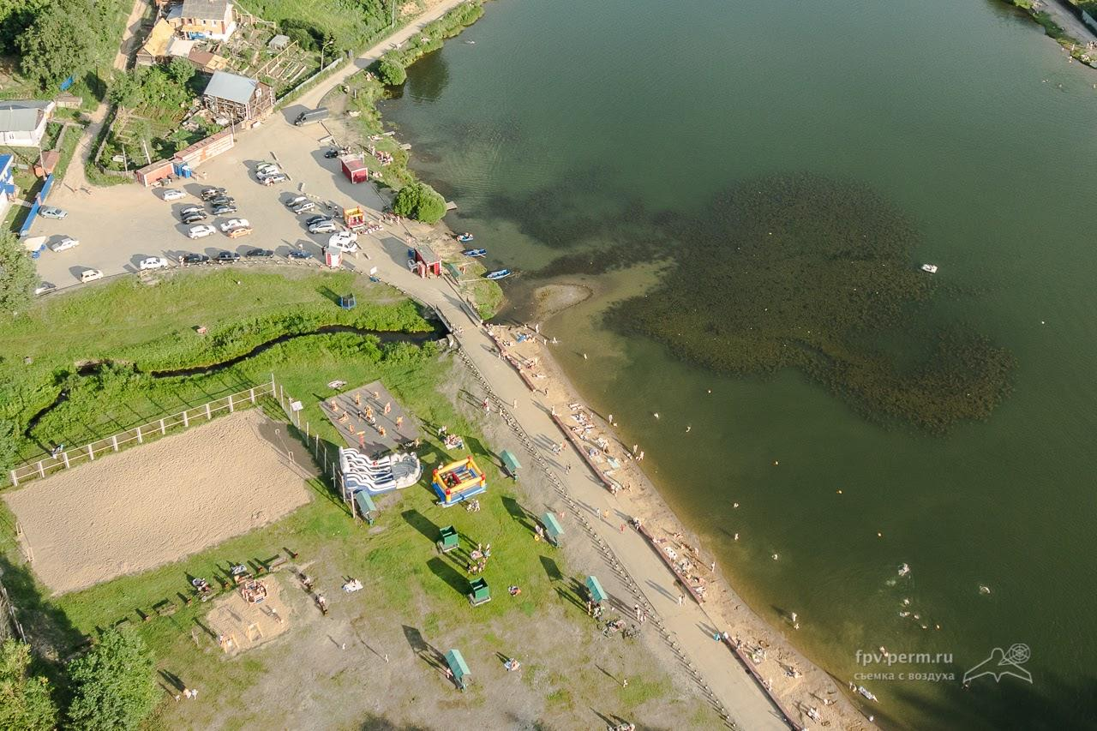

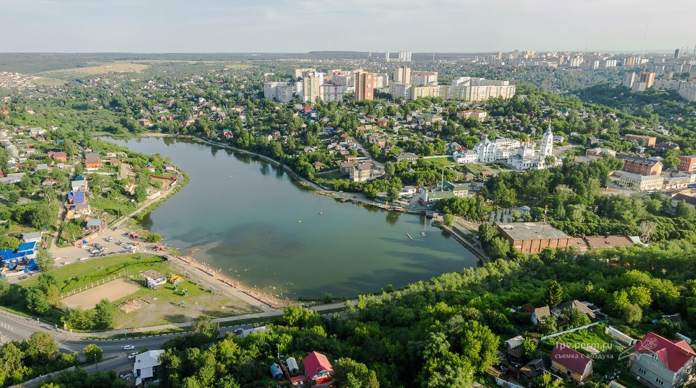
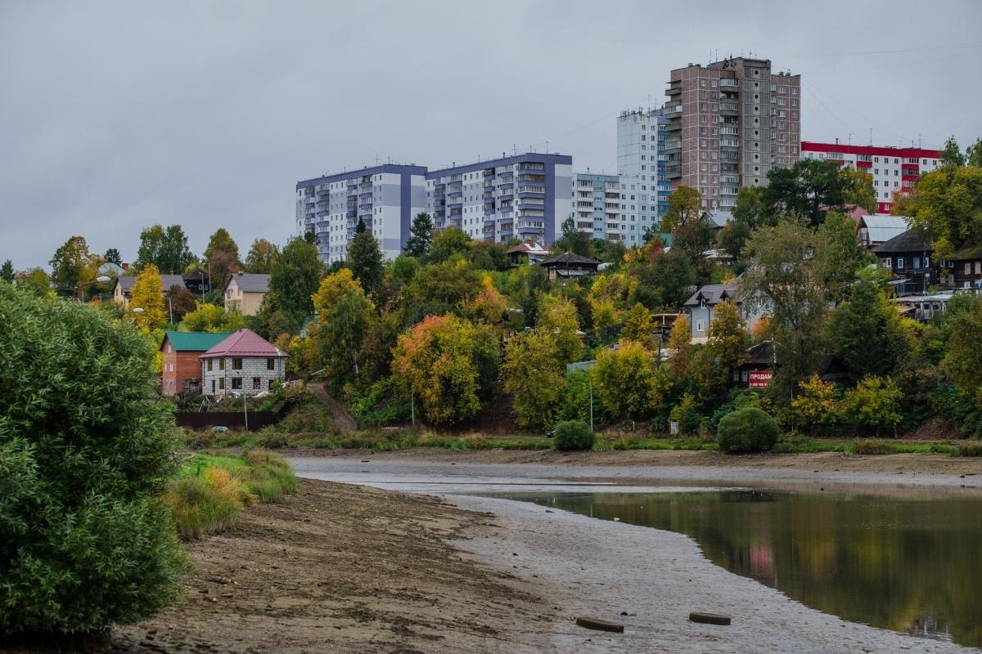

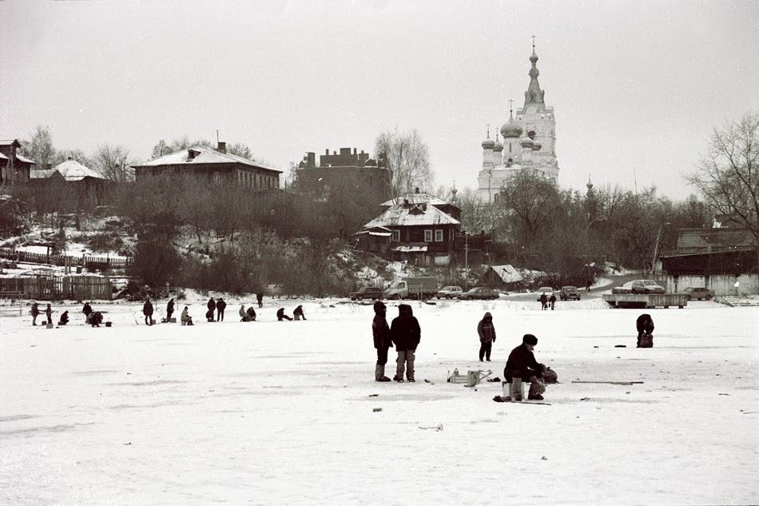
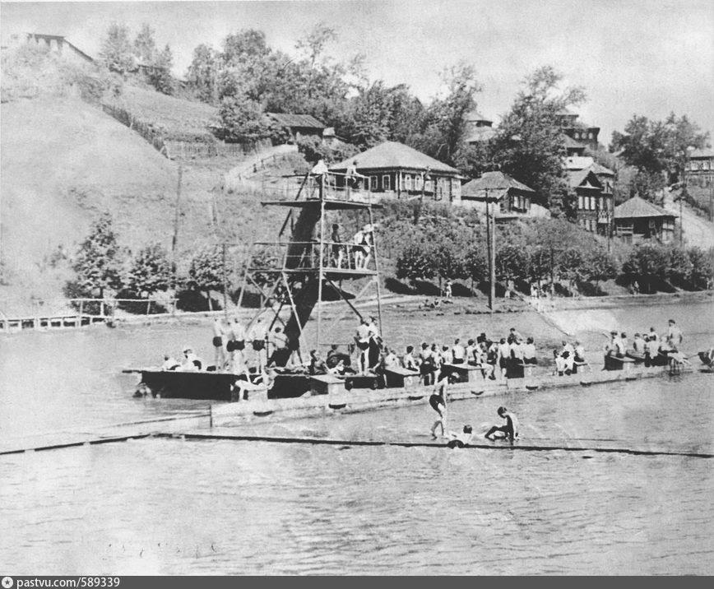
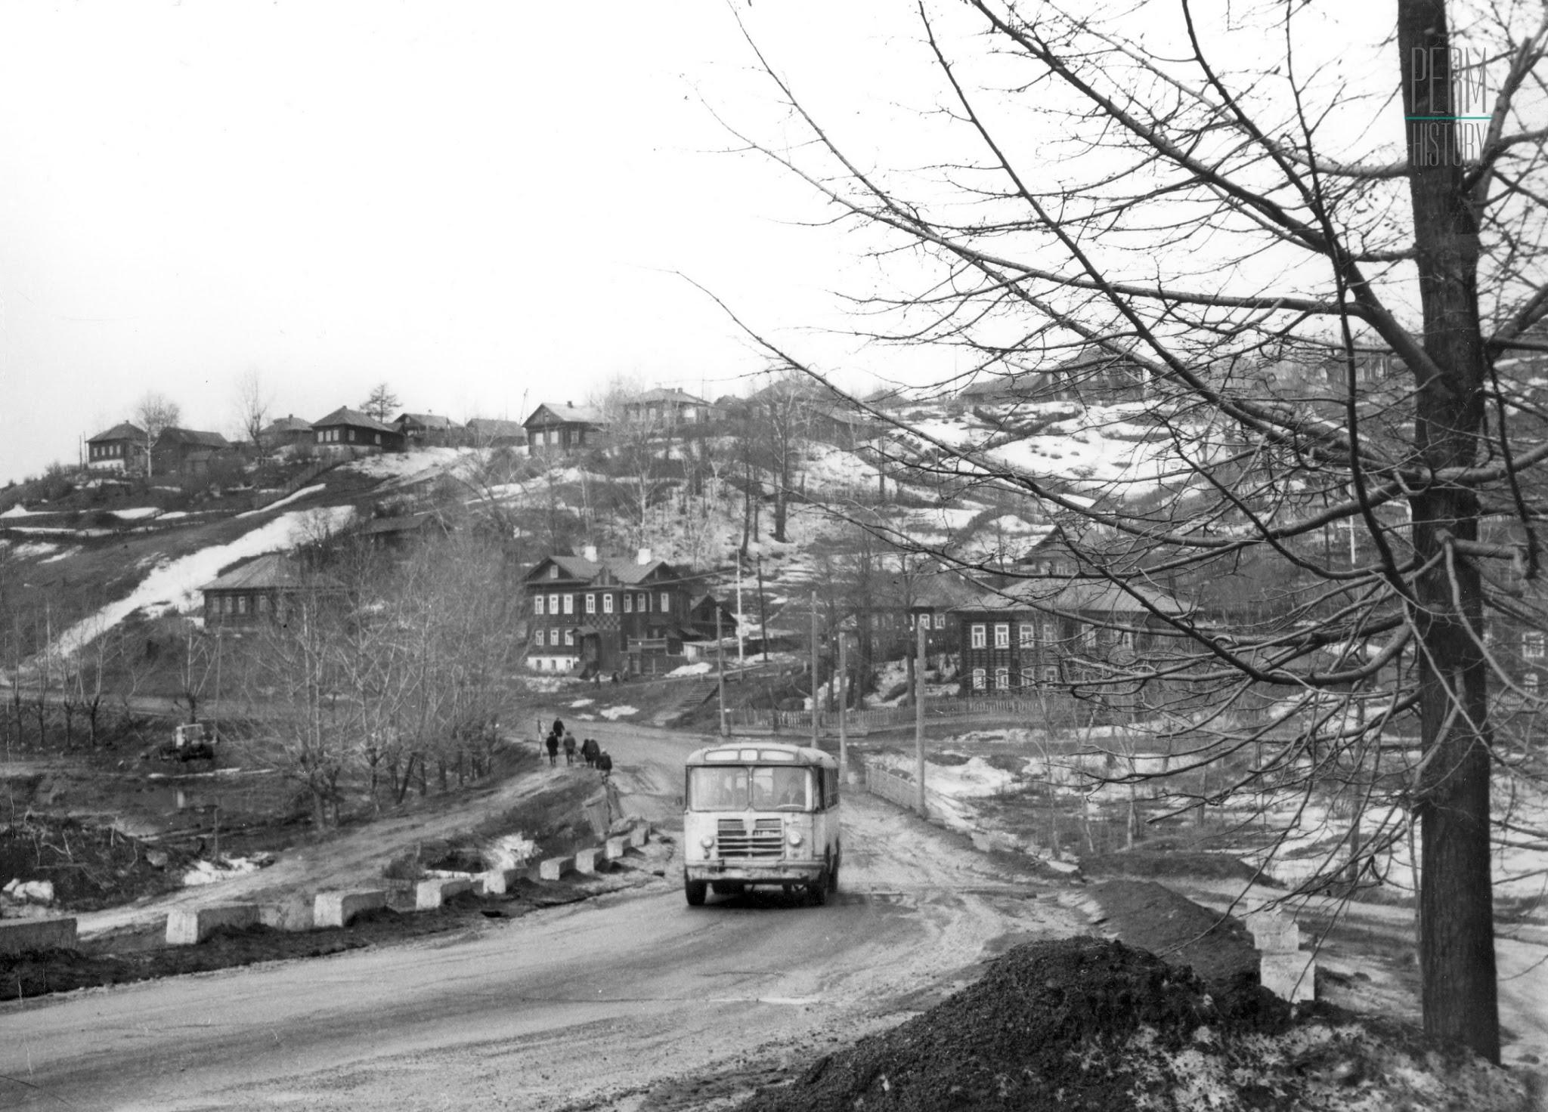
- Мотовилихинский медеплавильный завод

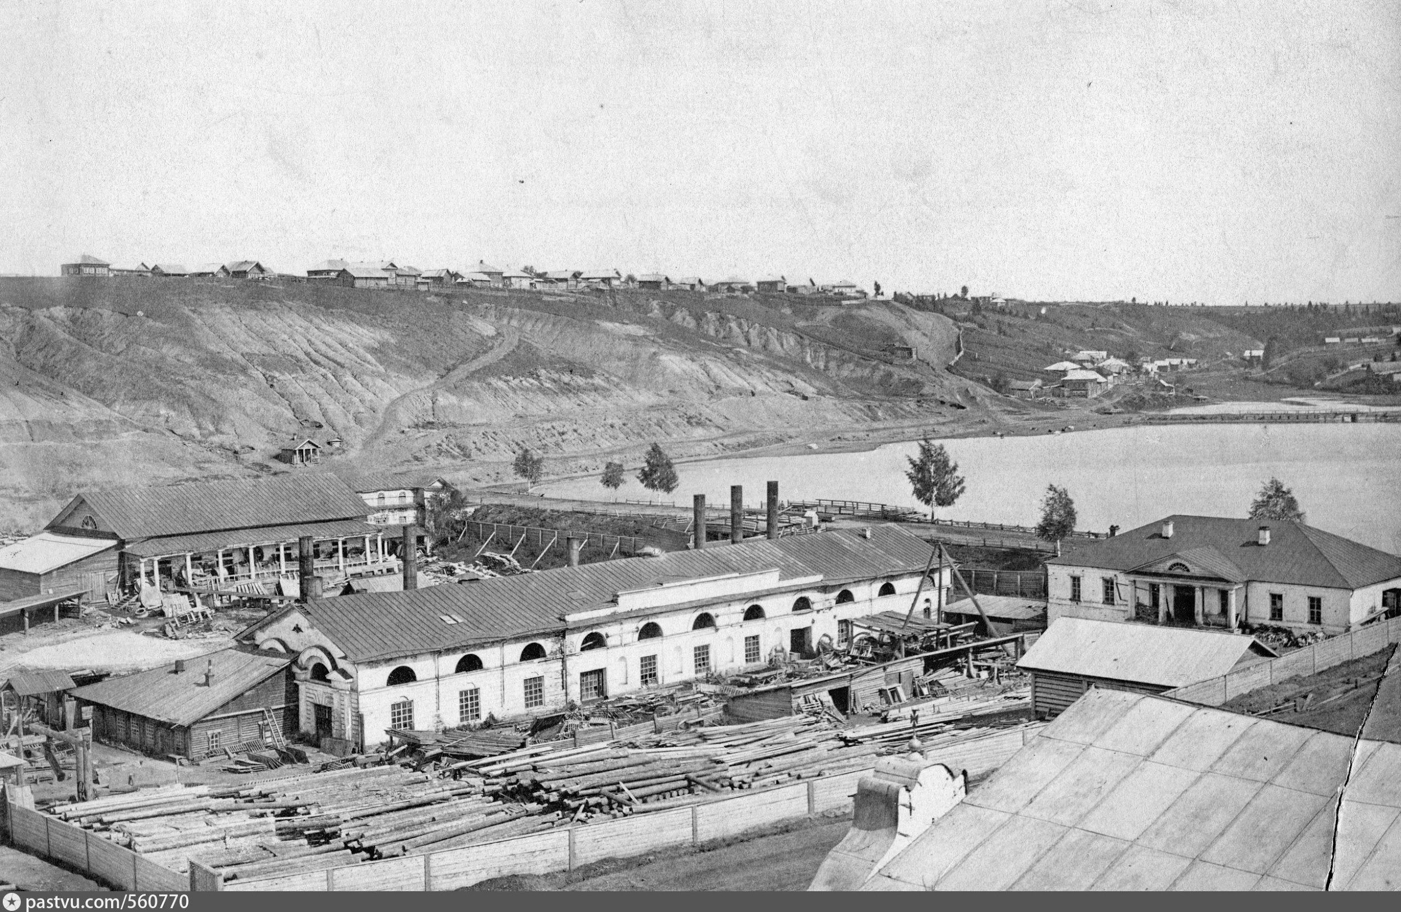

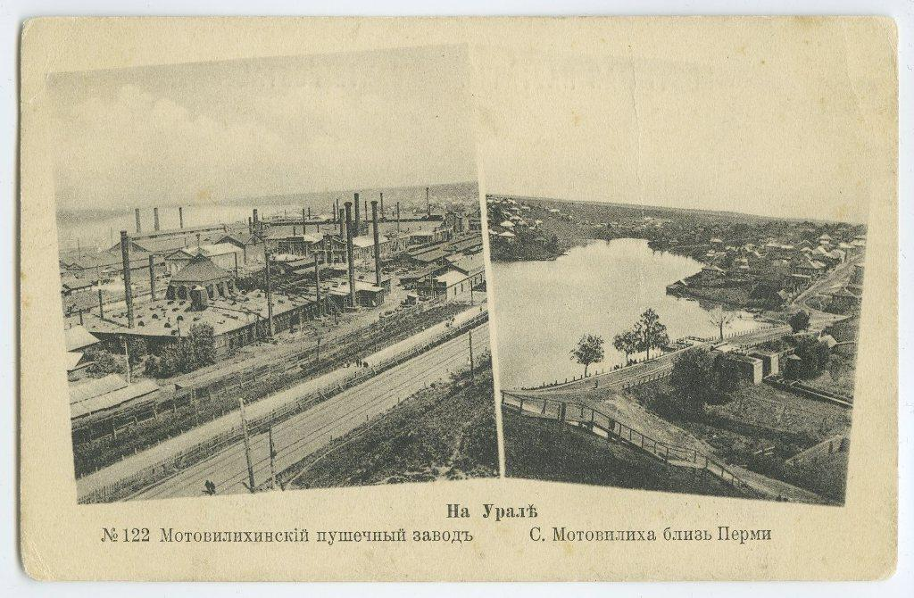
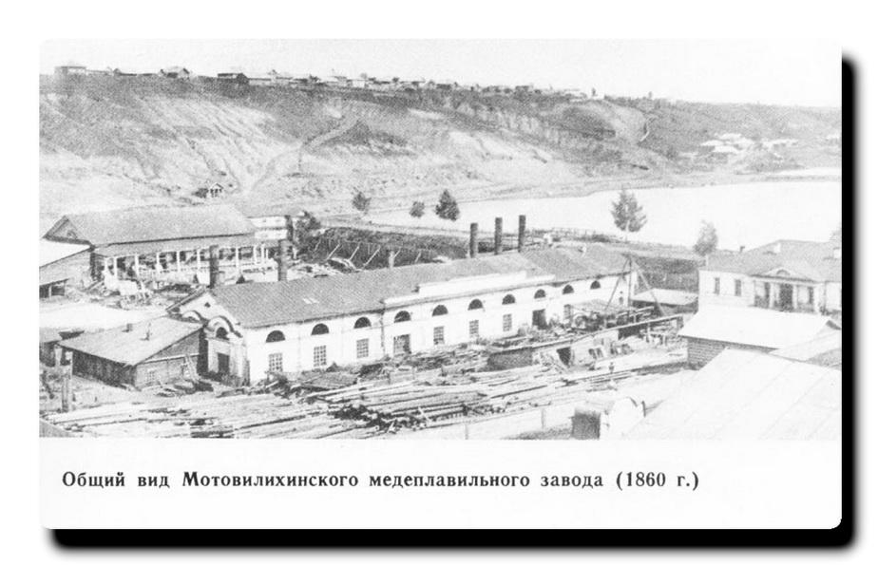

- Райский сад

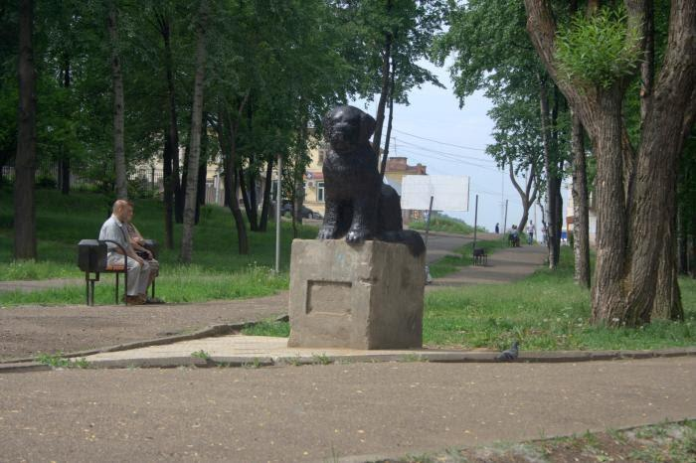
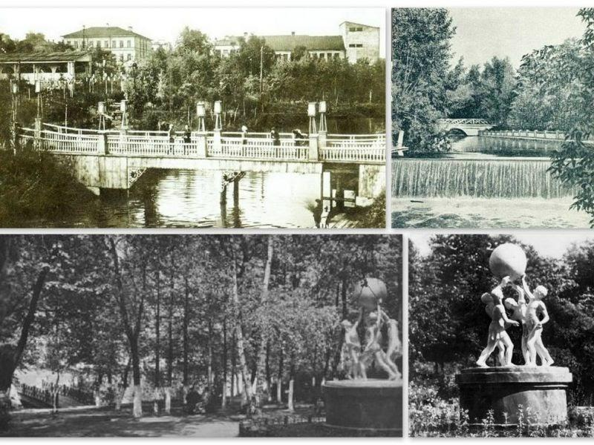

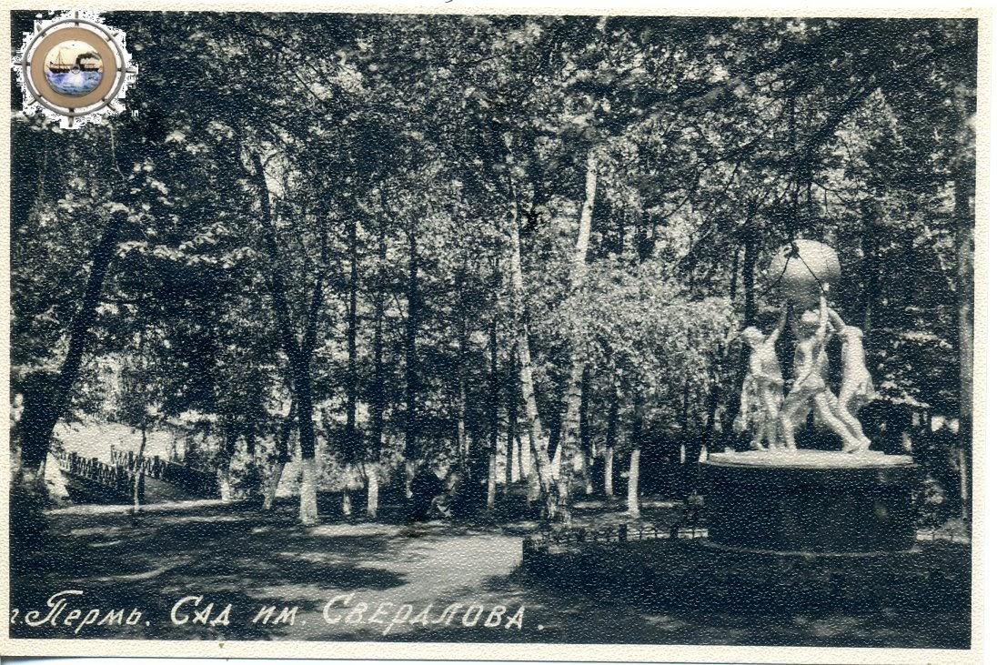
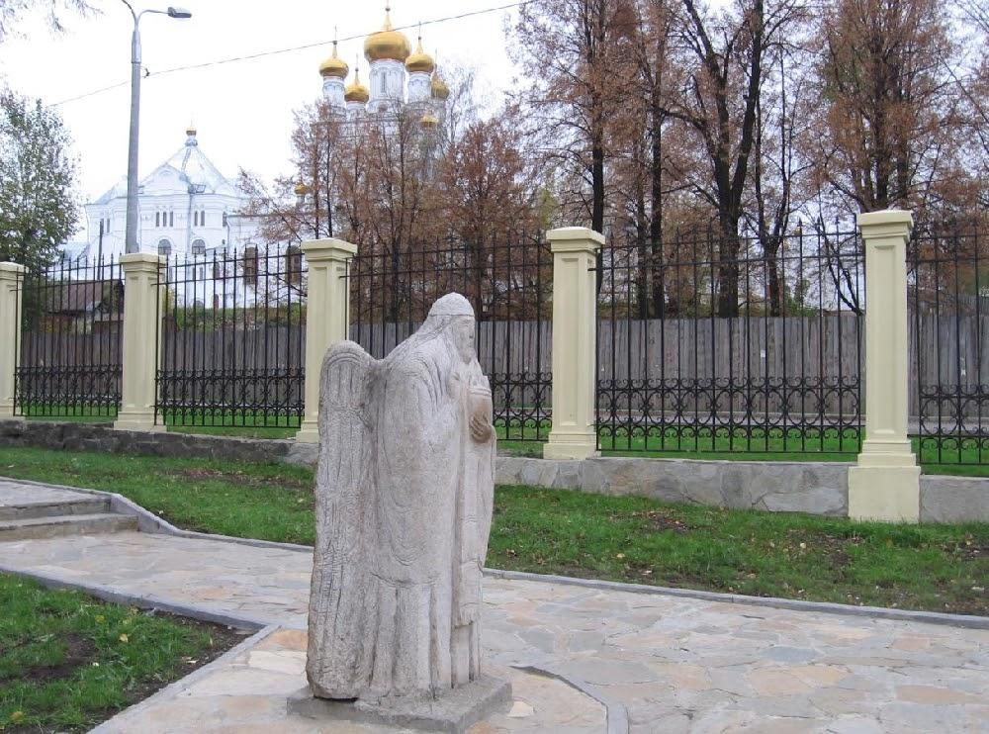

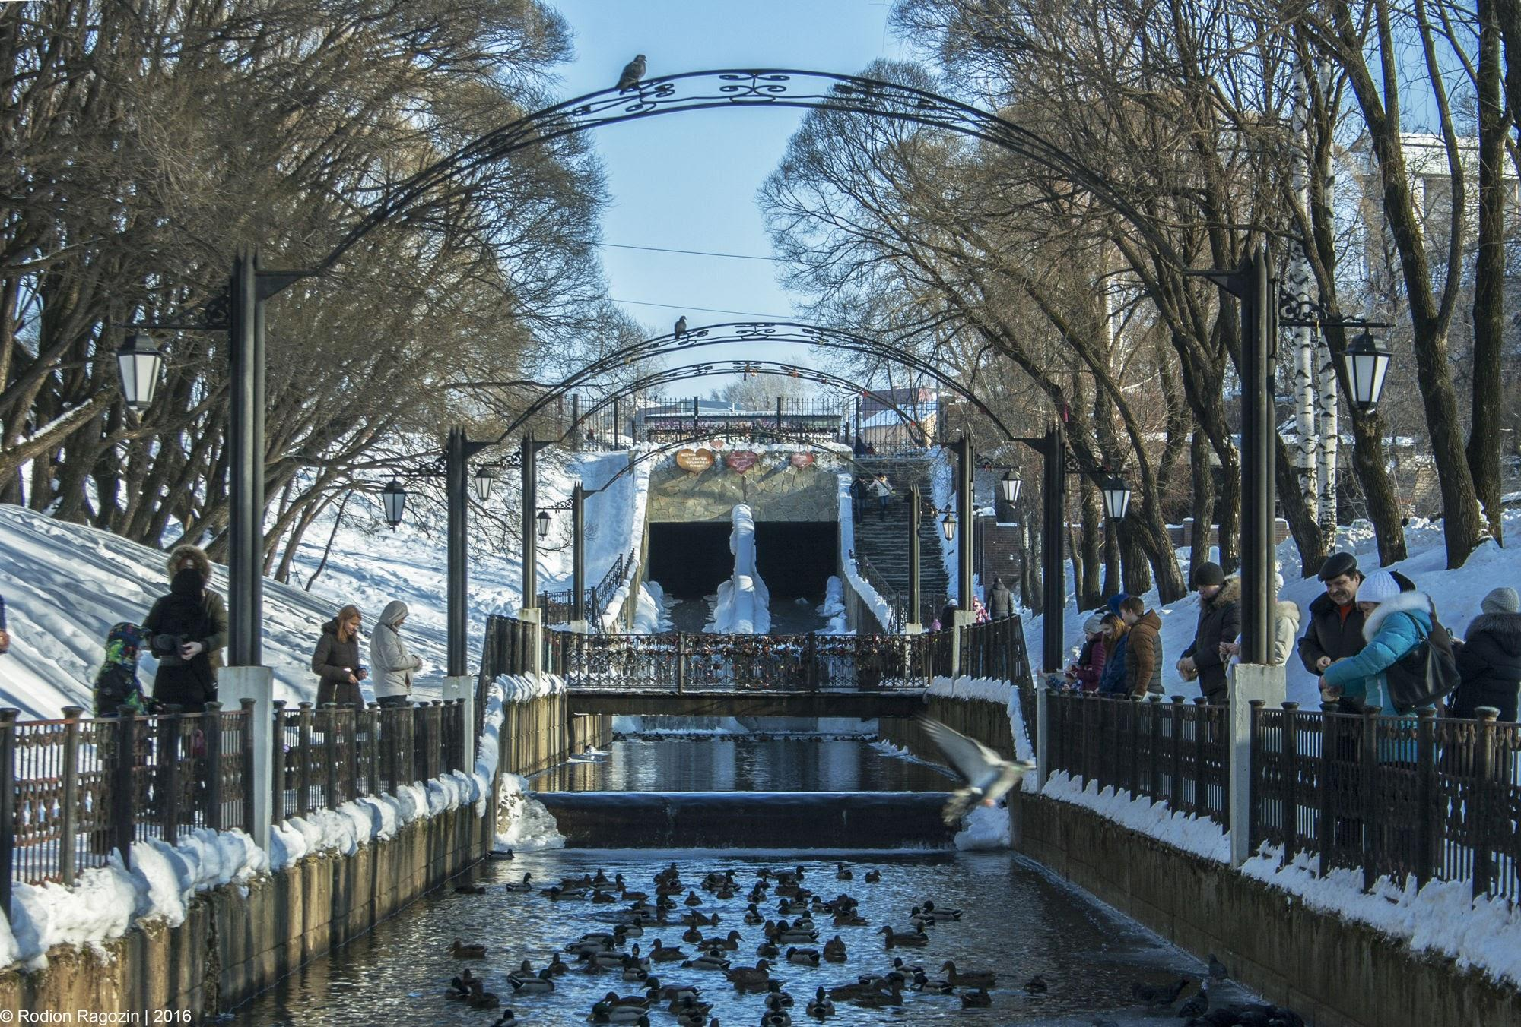
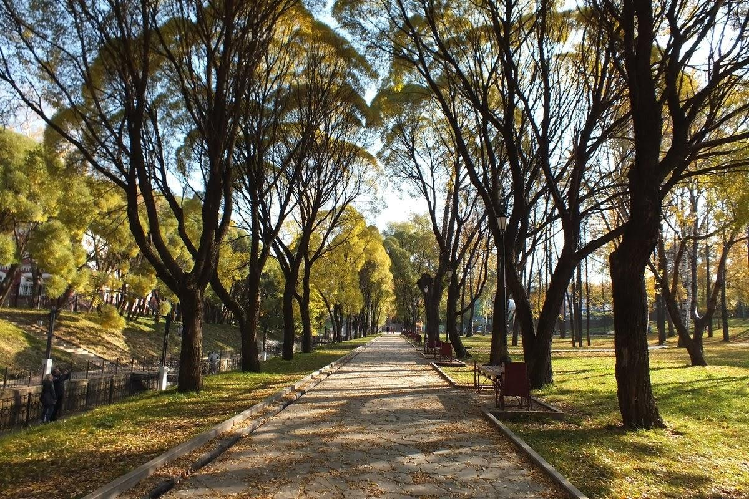

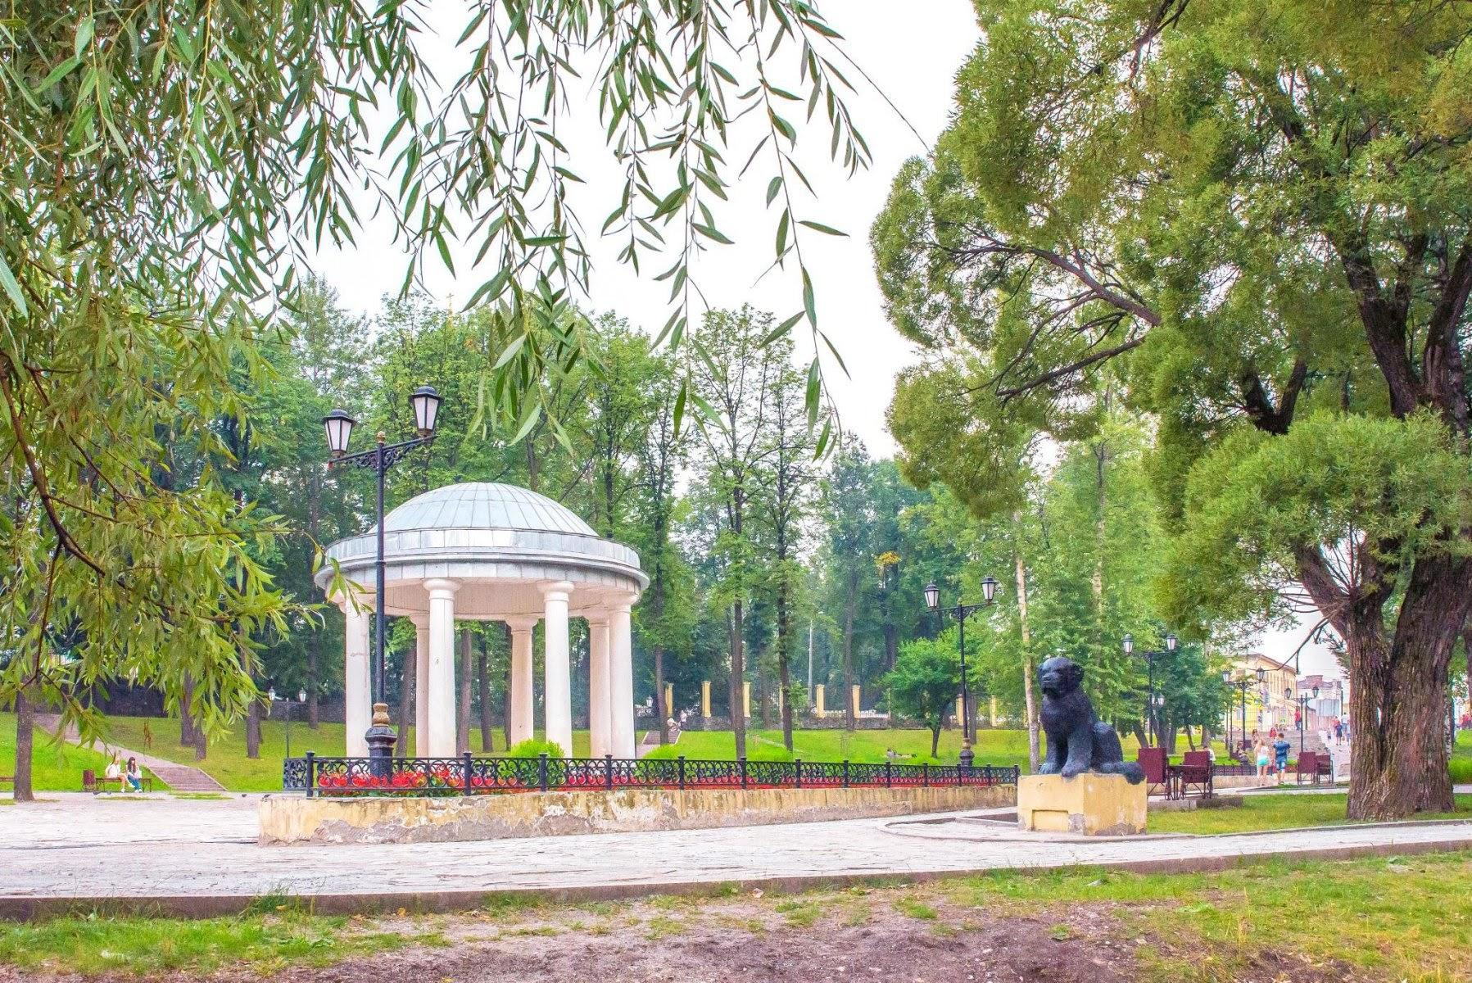
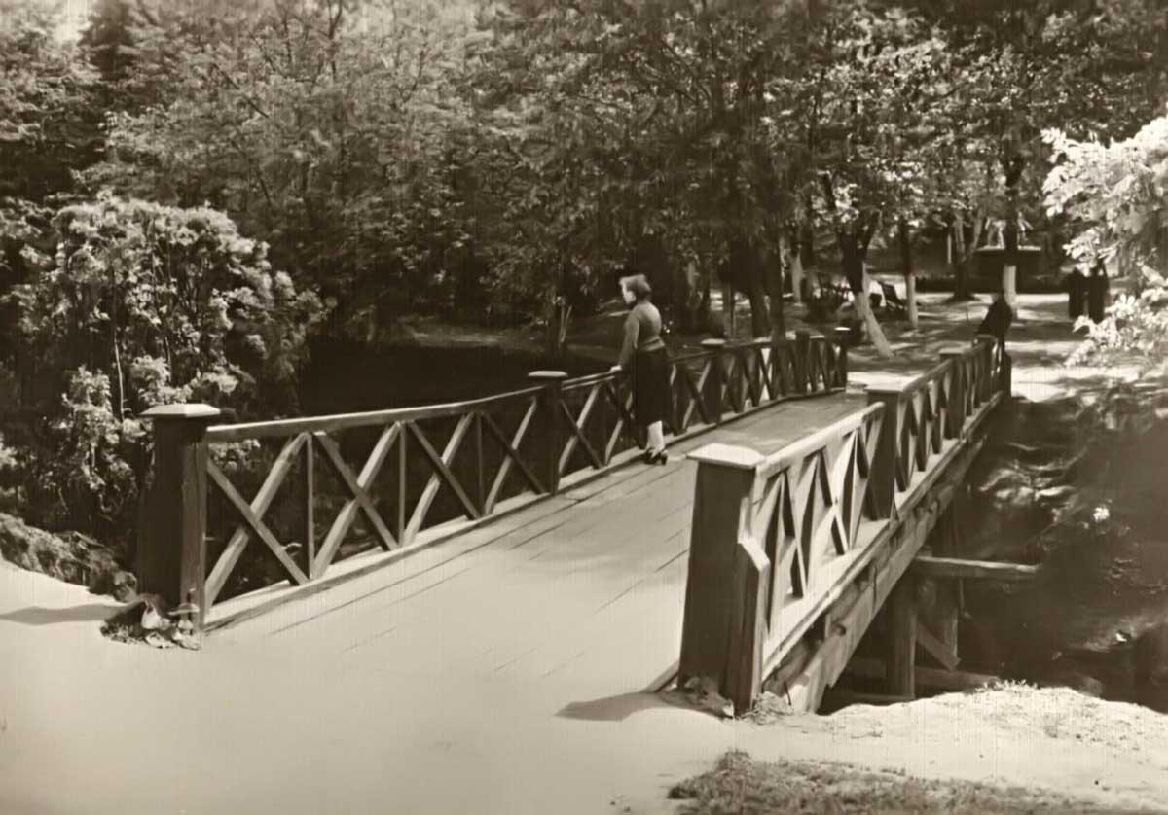

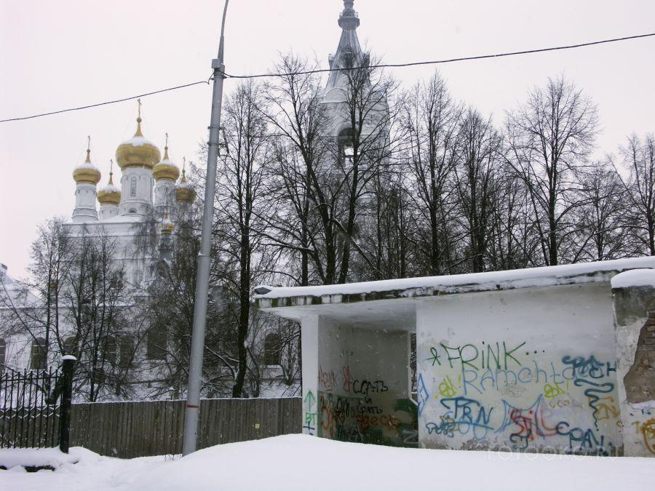
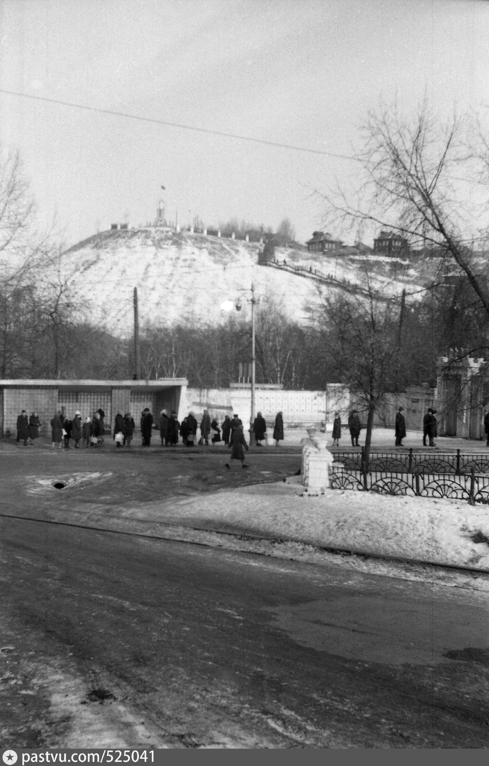
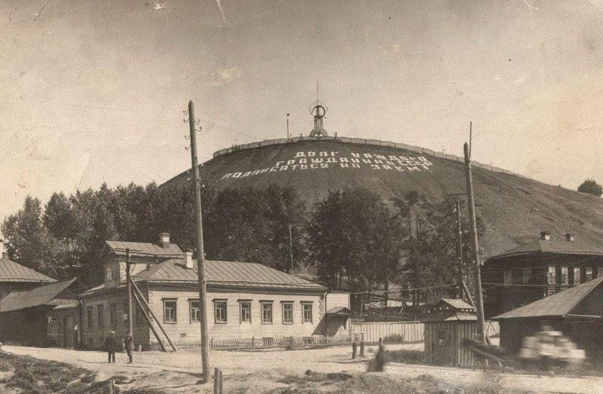

- Задание по командам
Висим

Завод
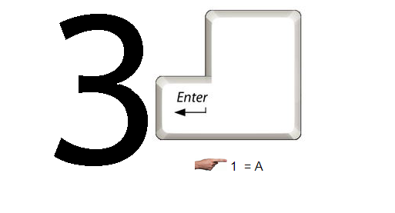
Запруда
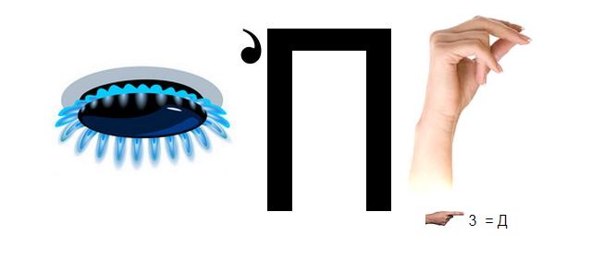
Медеплавильный завод
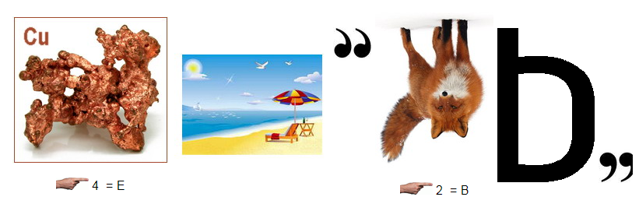

Монастырь

Мотовилиха

Парк
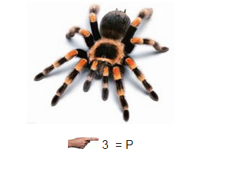
Плотина

- Улица 1905 года
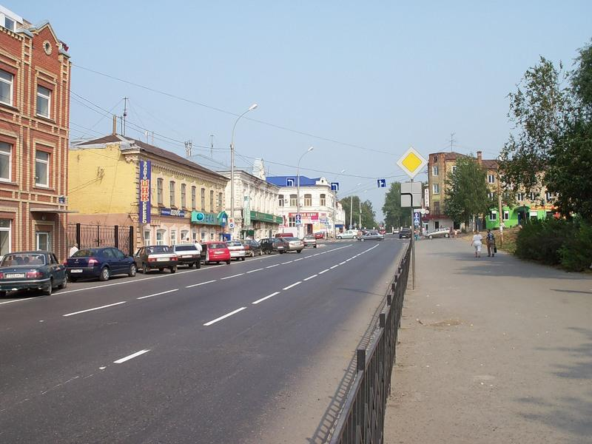
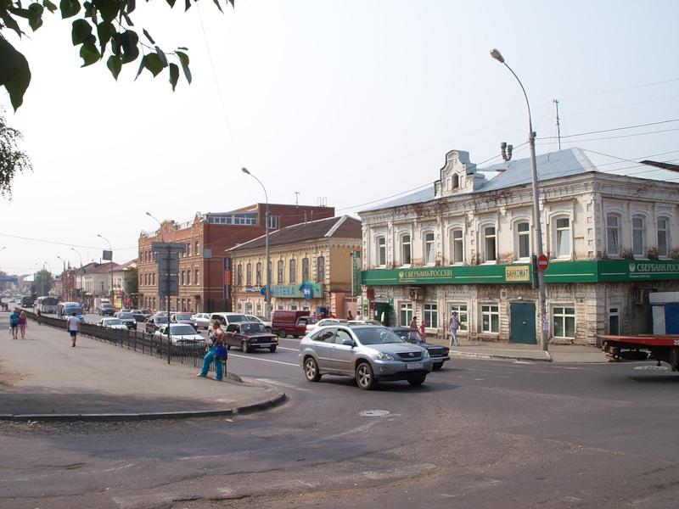

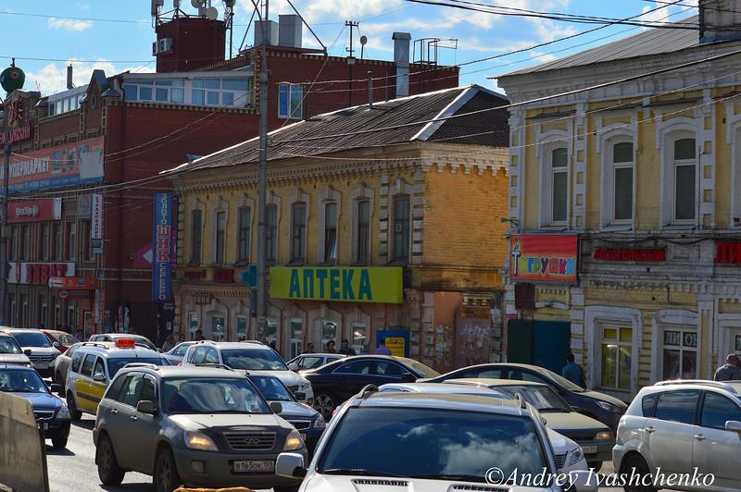

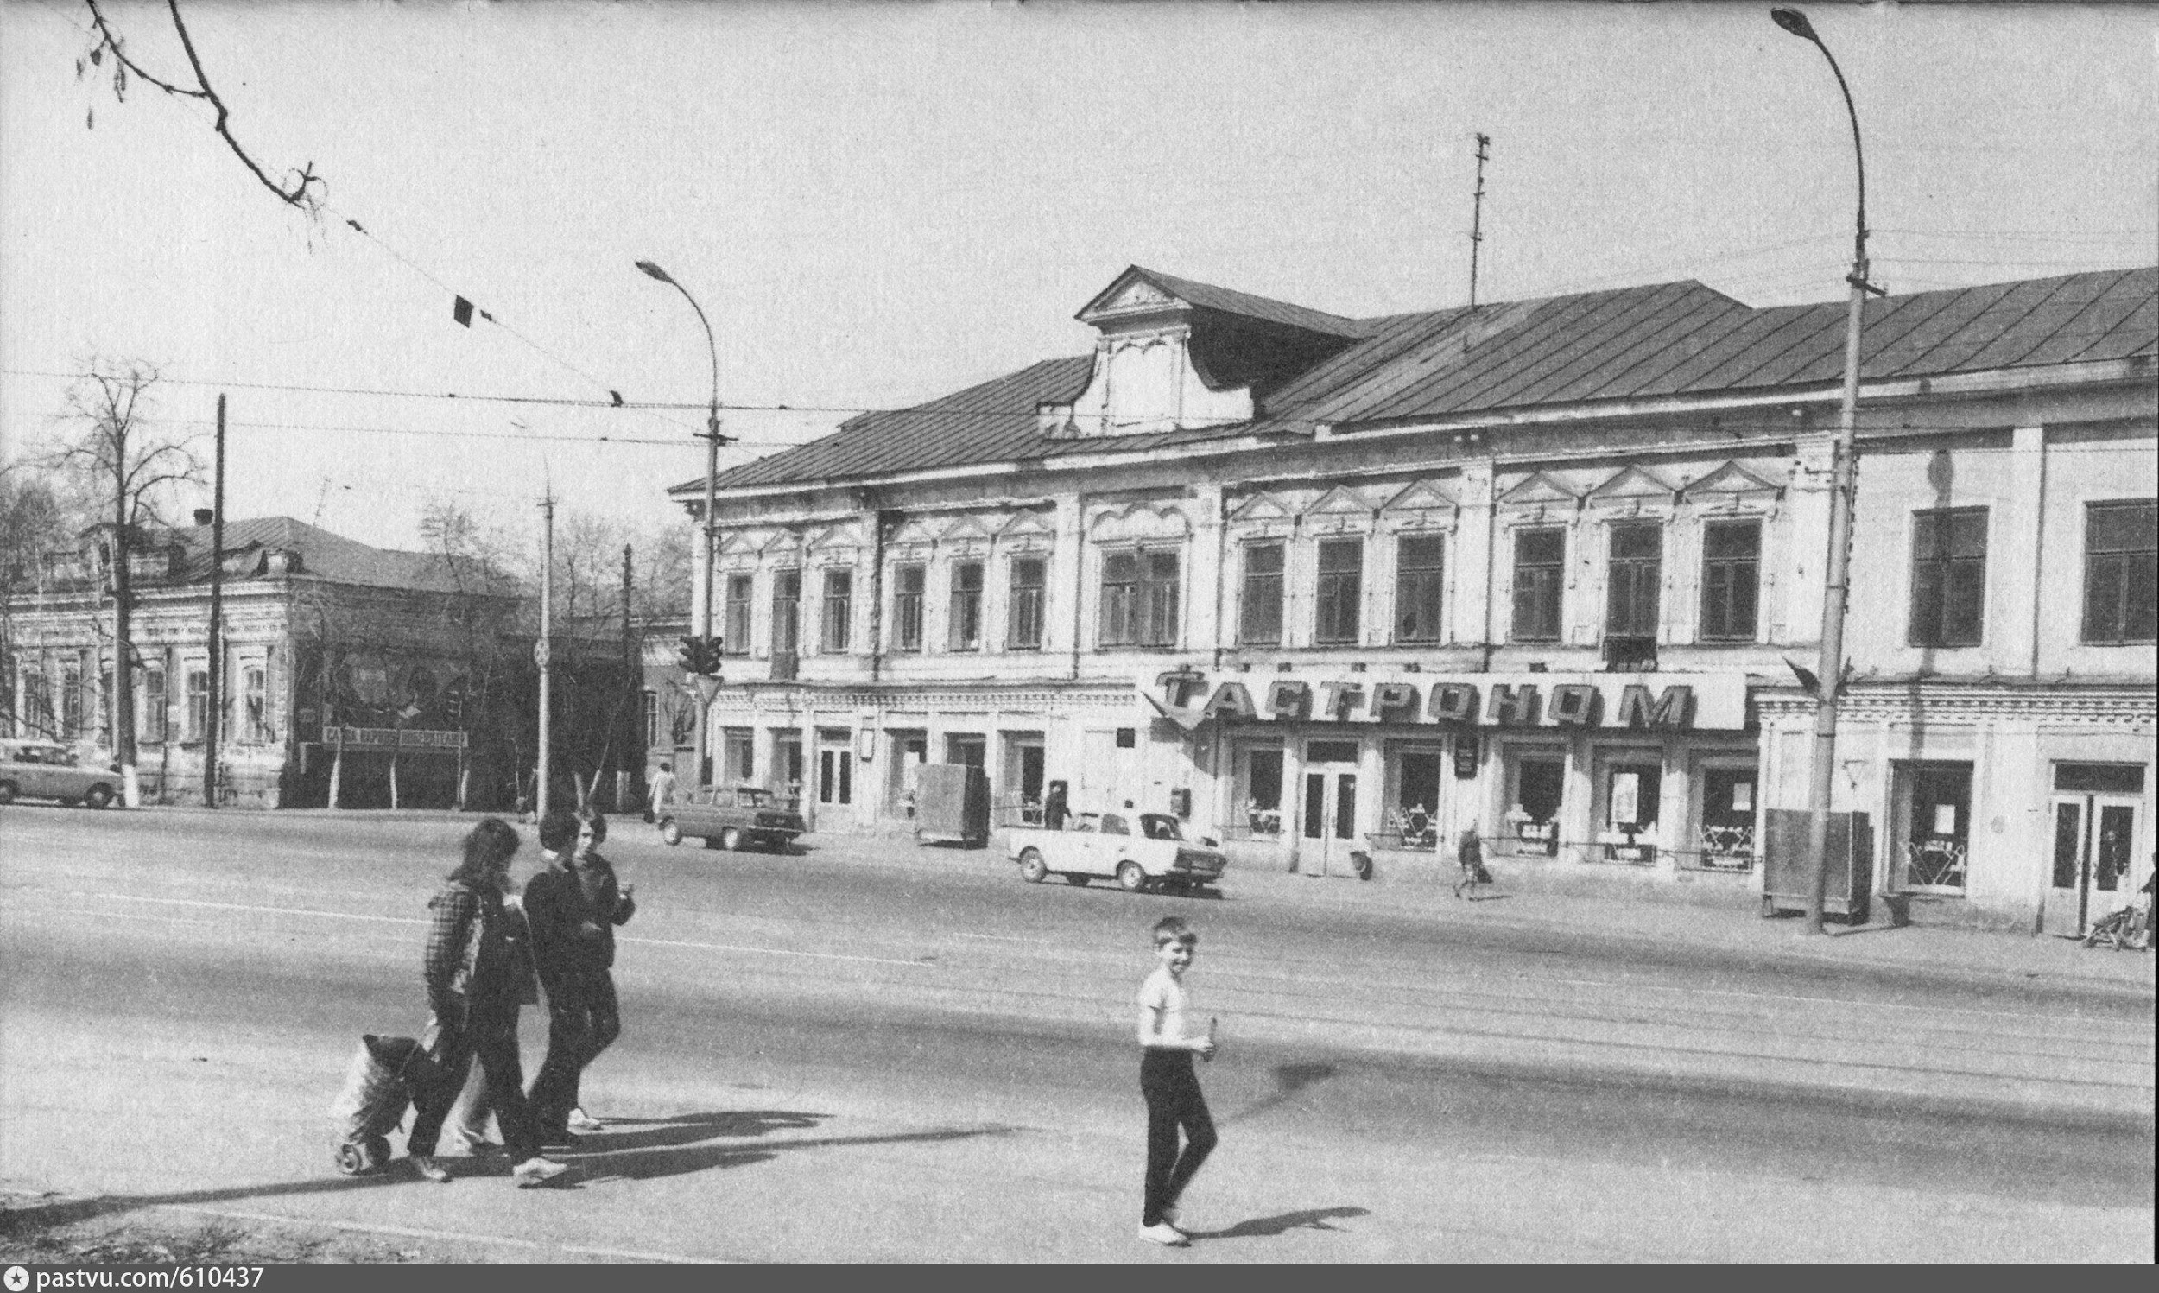

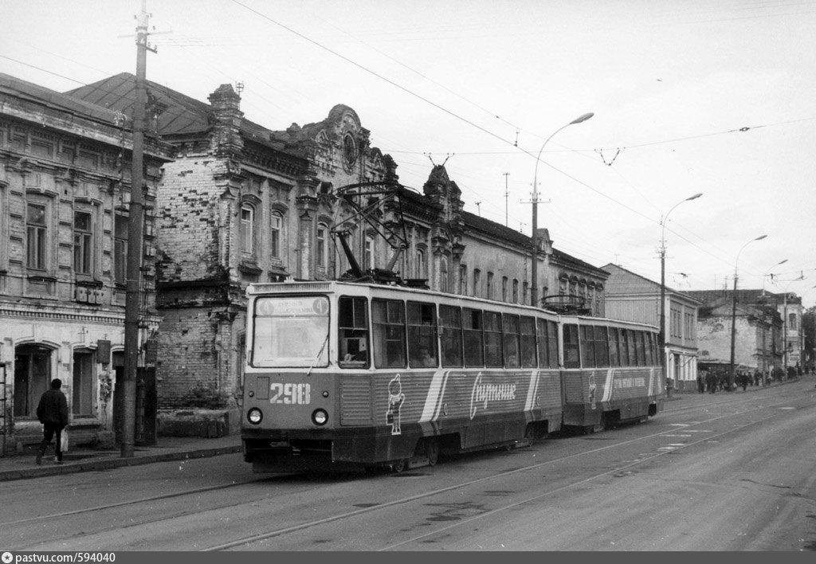

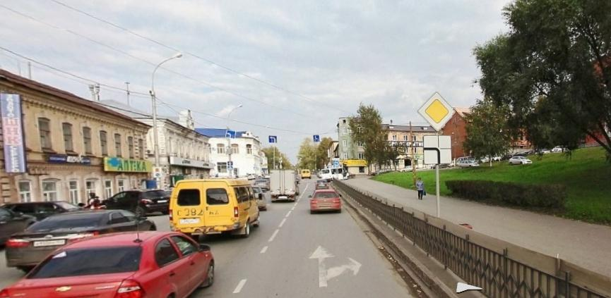
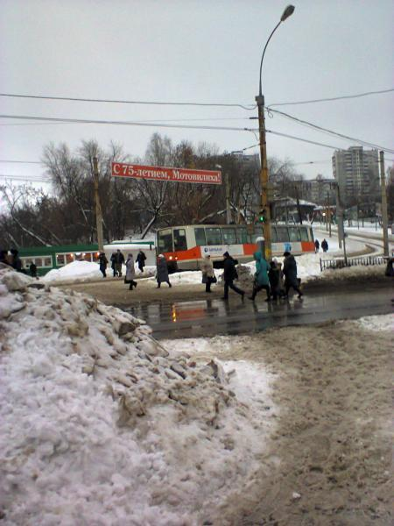

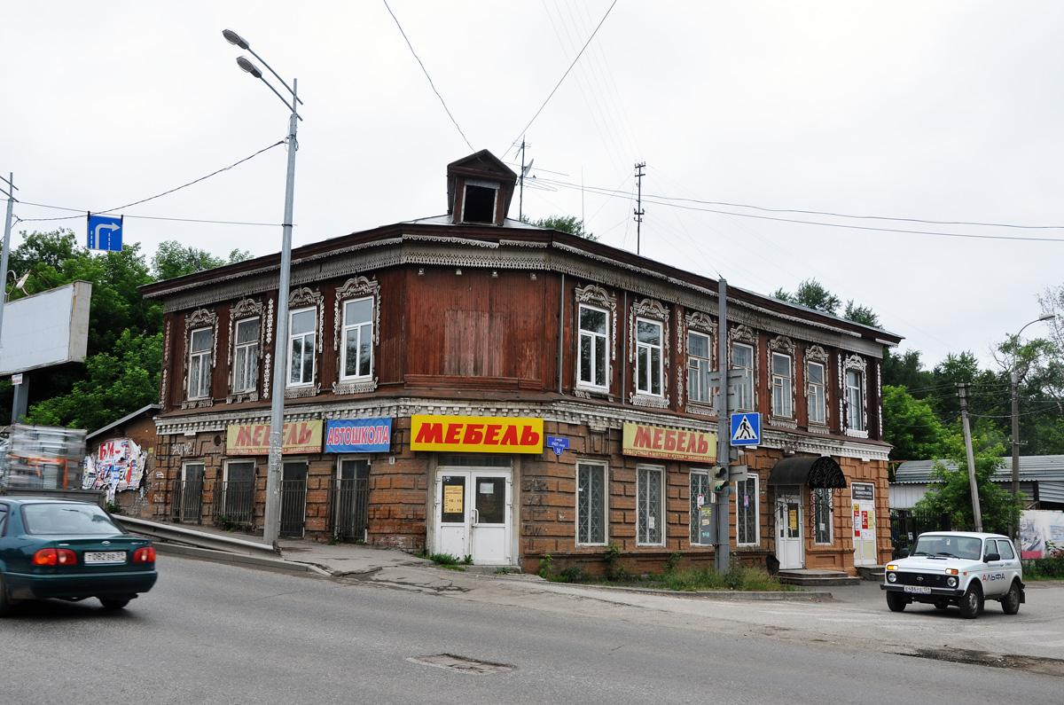

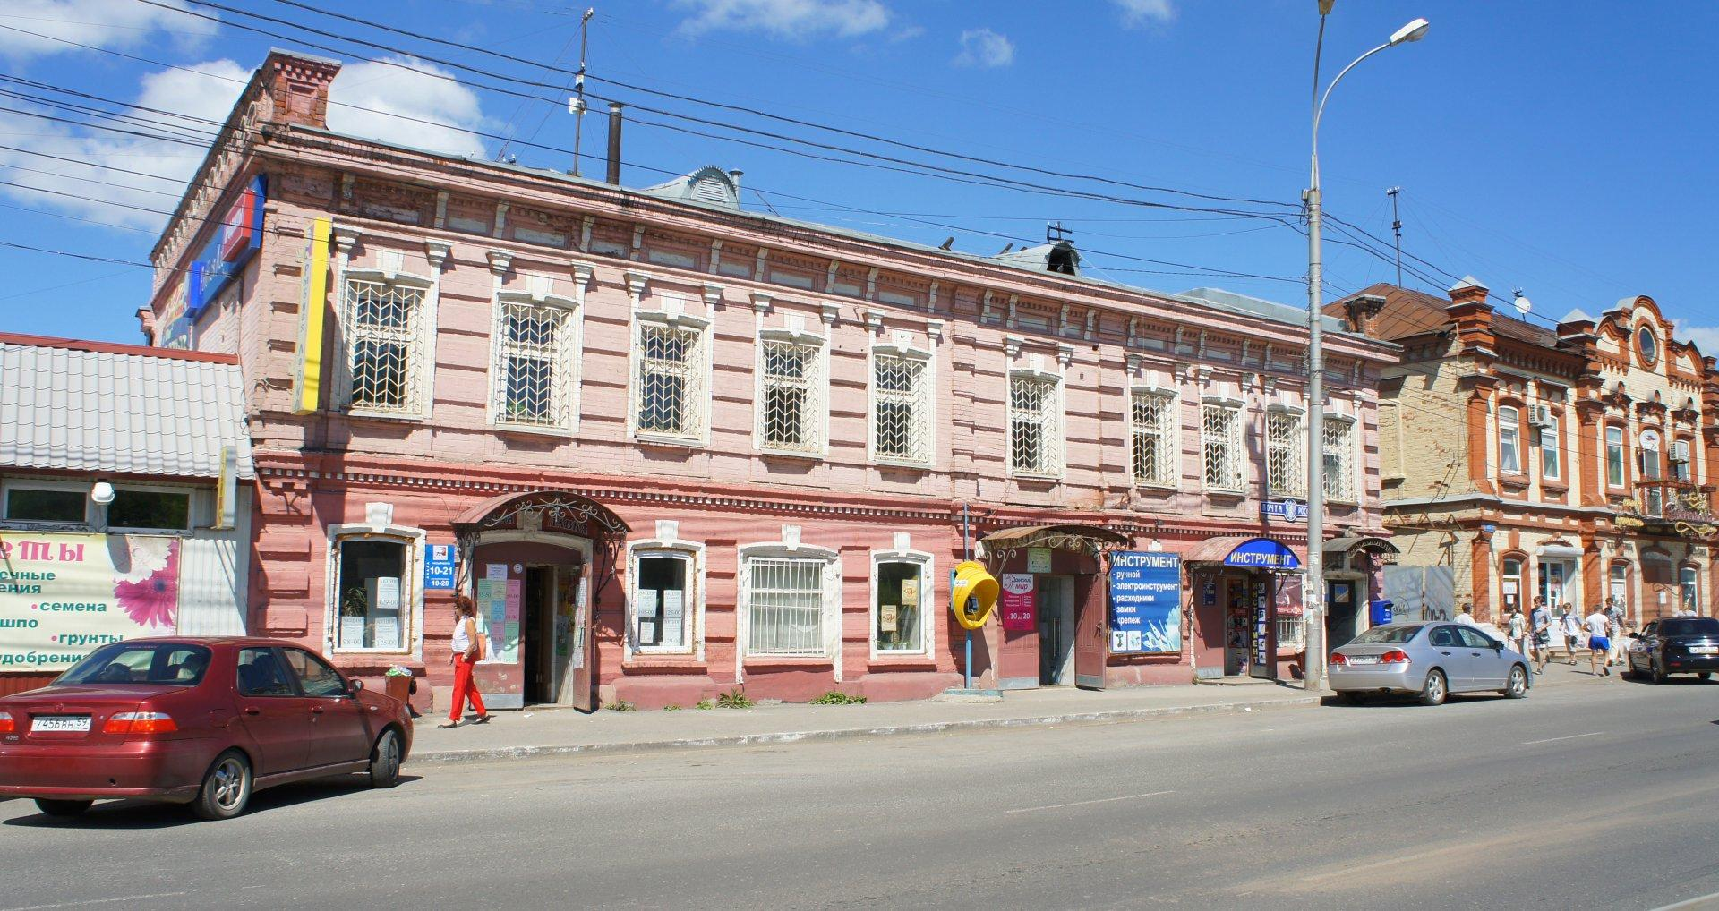

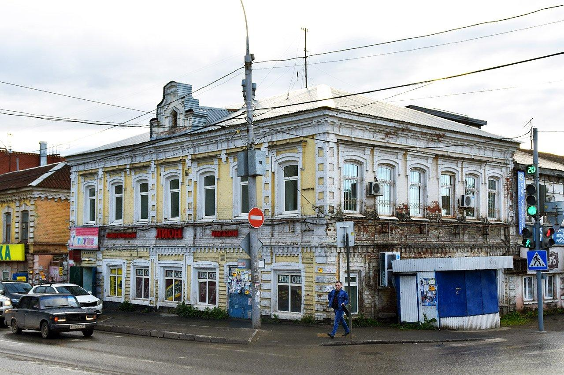

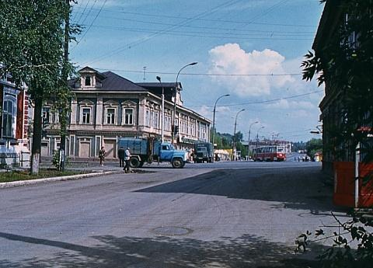

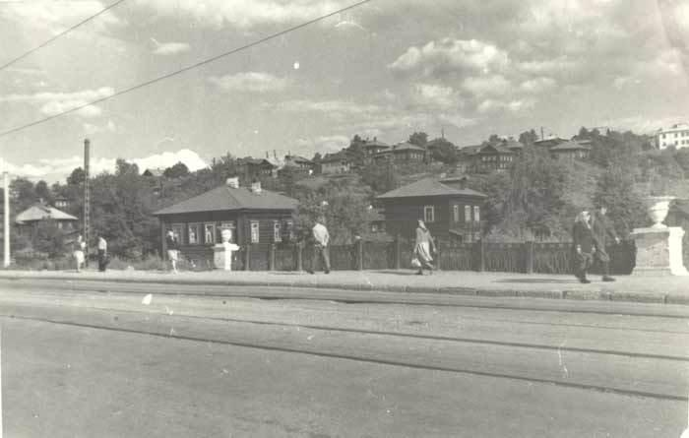

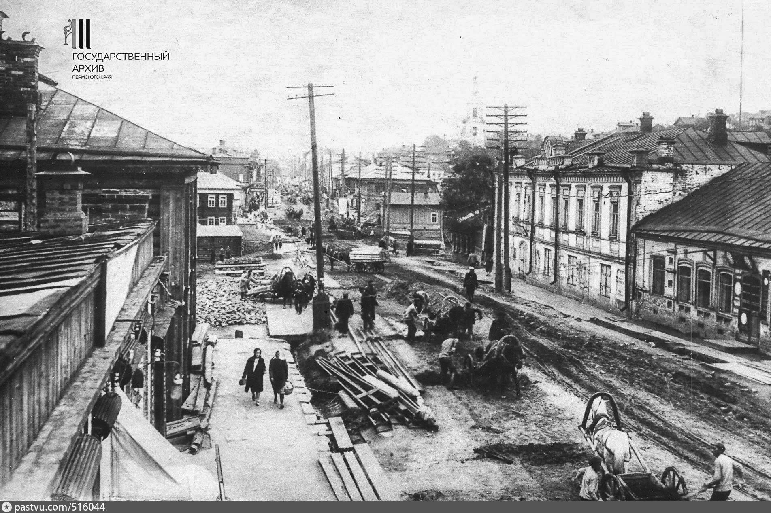

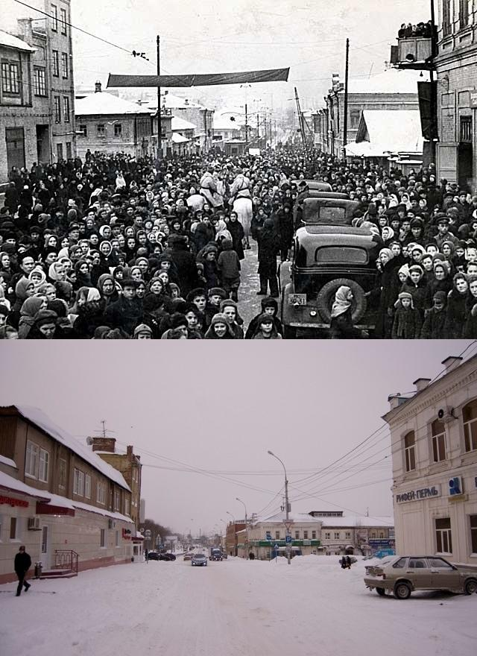

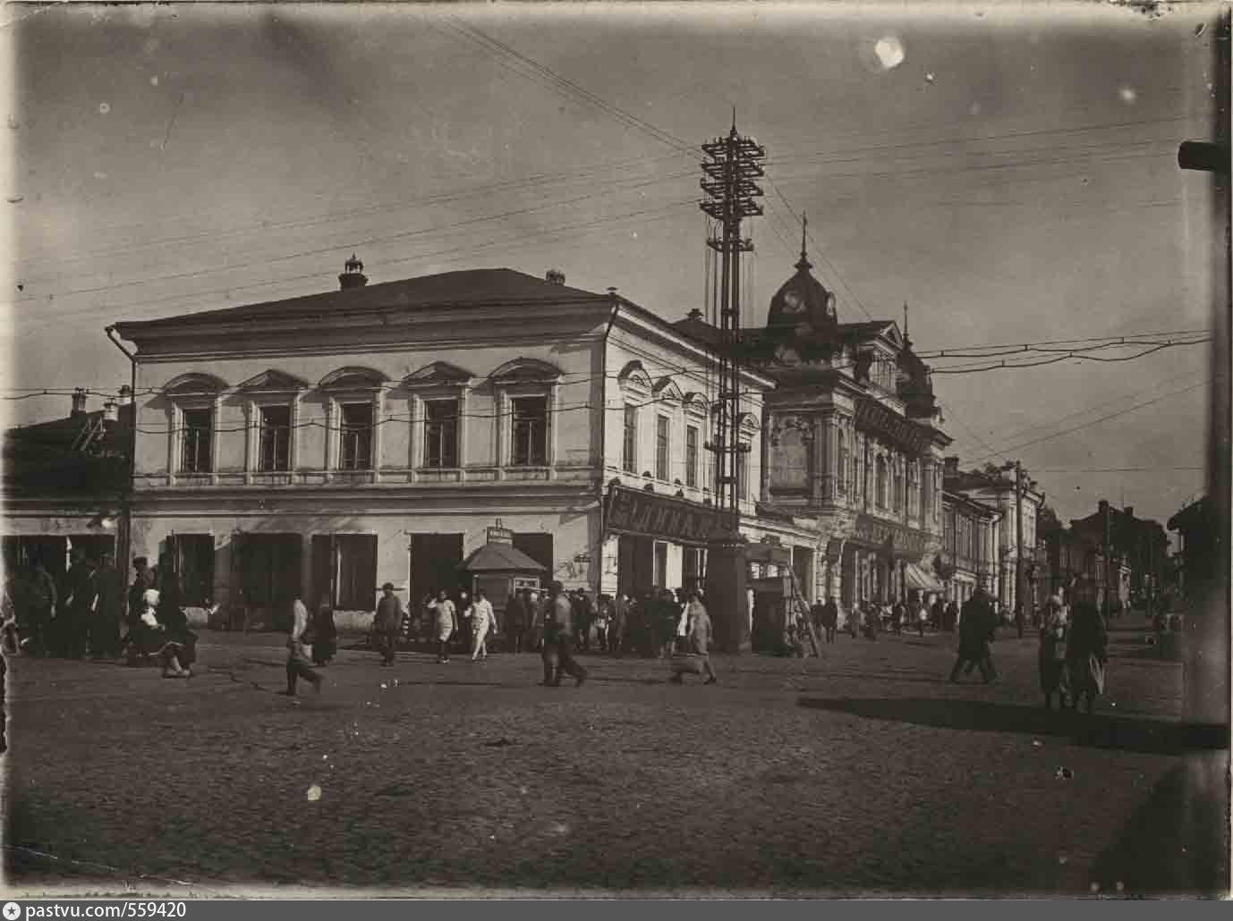

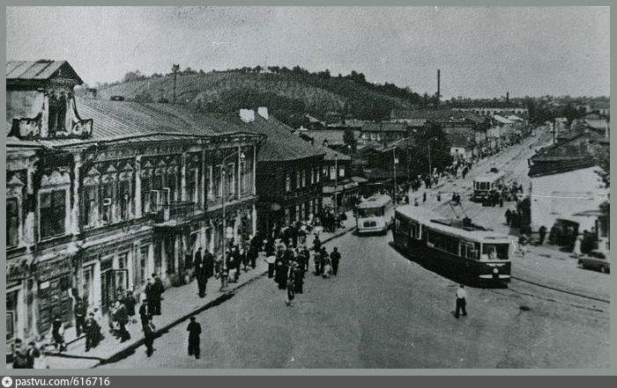
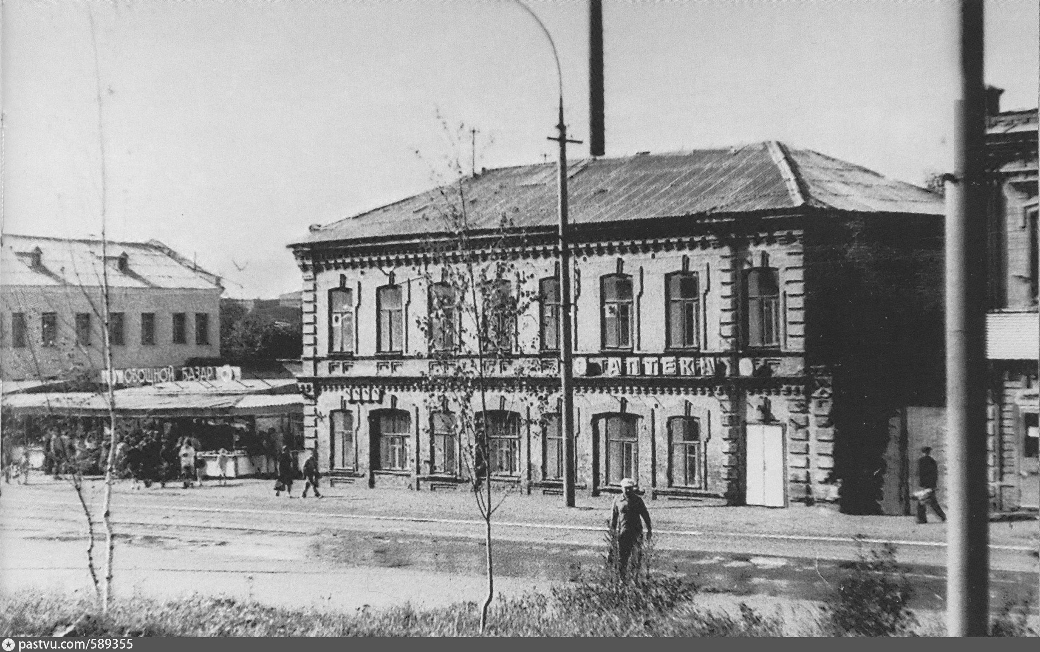

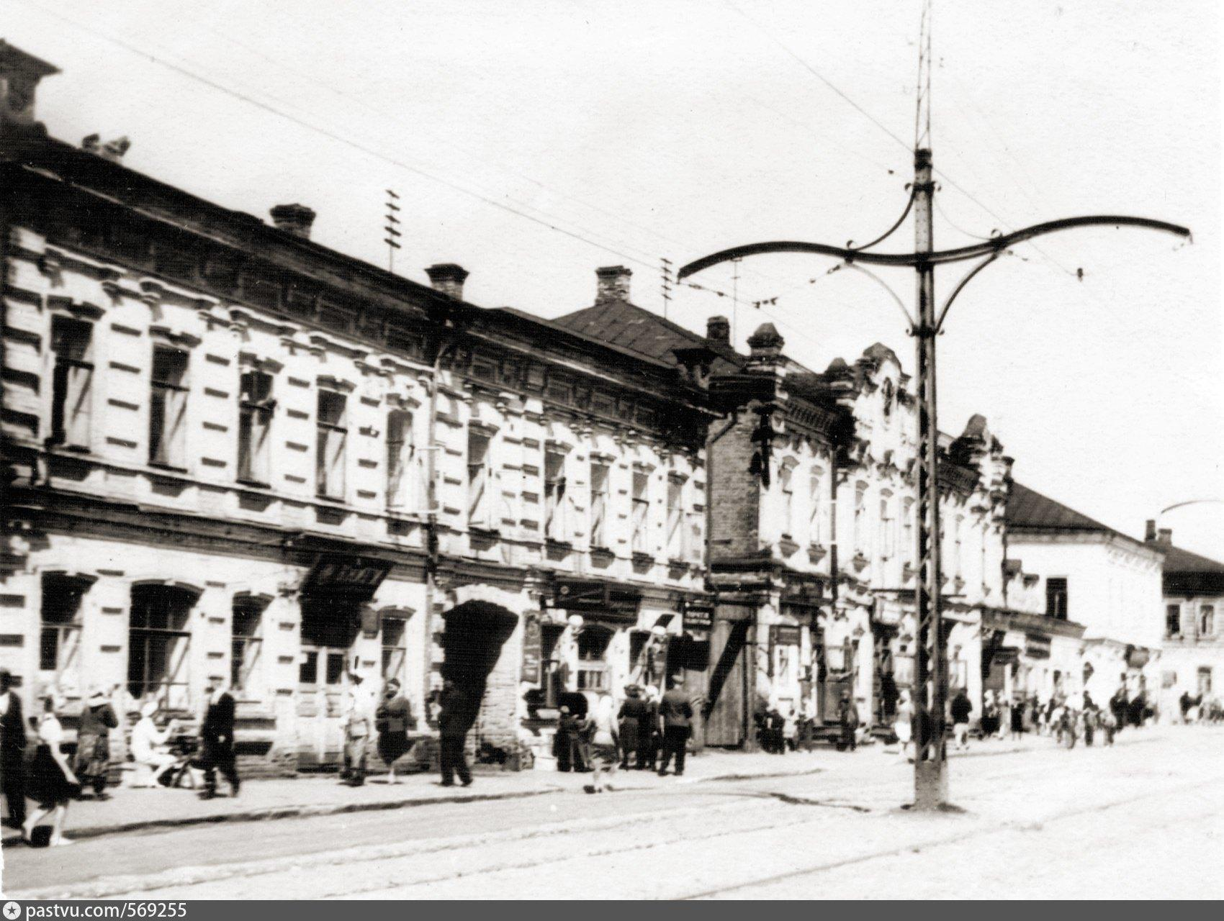
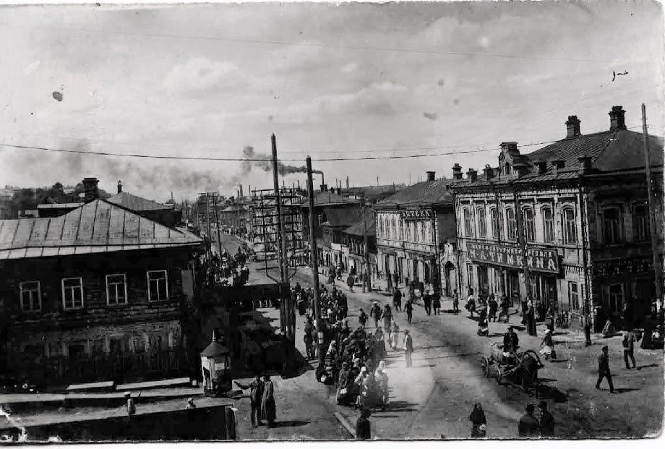

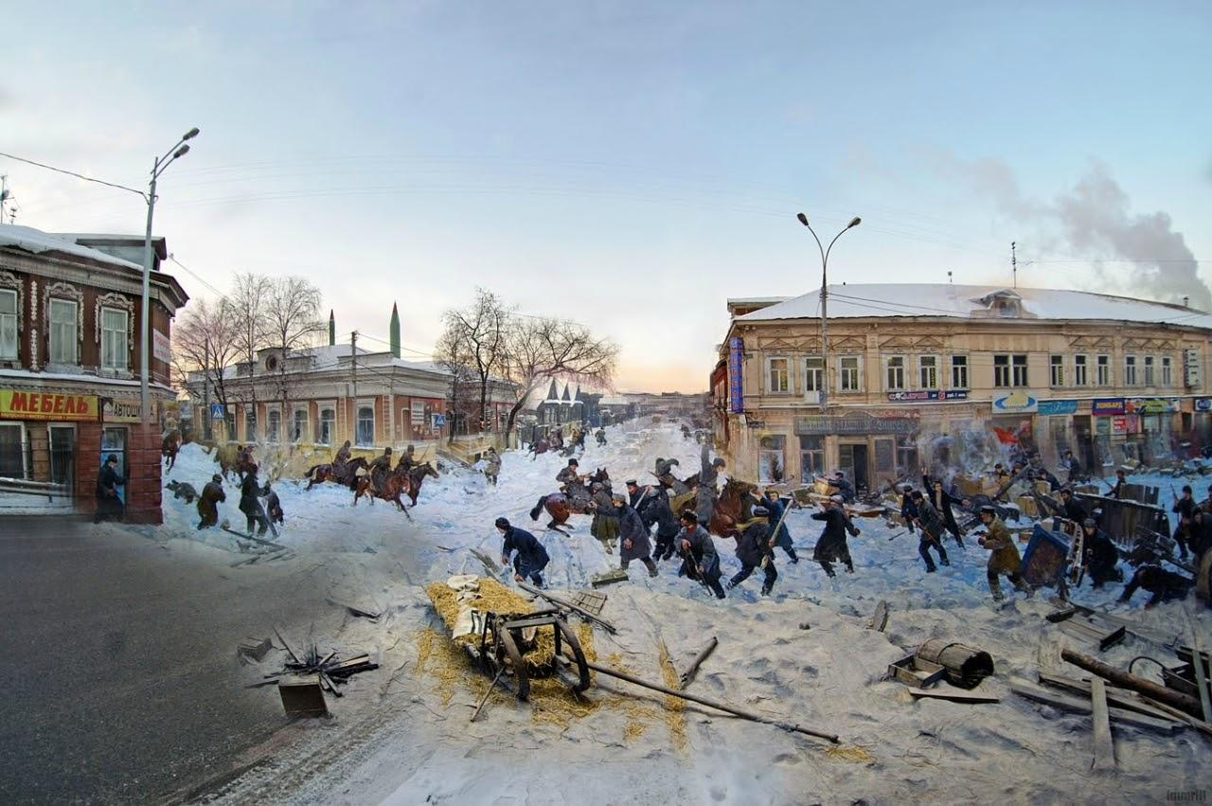
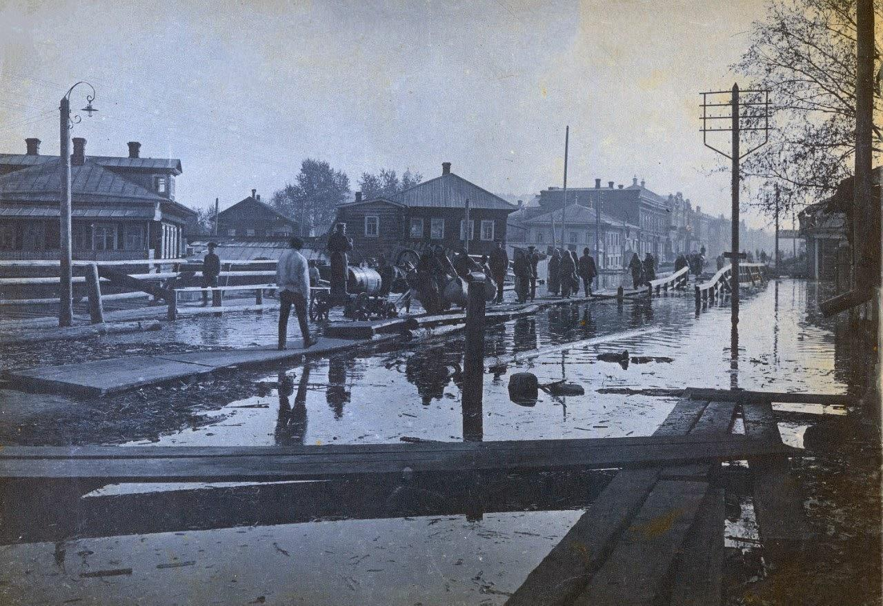

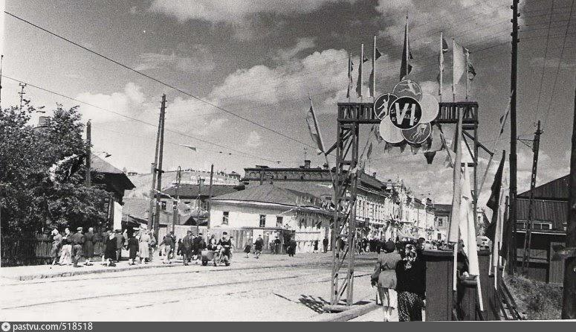

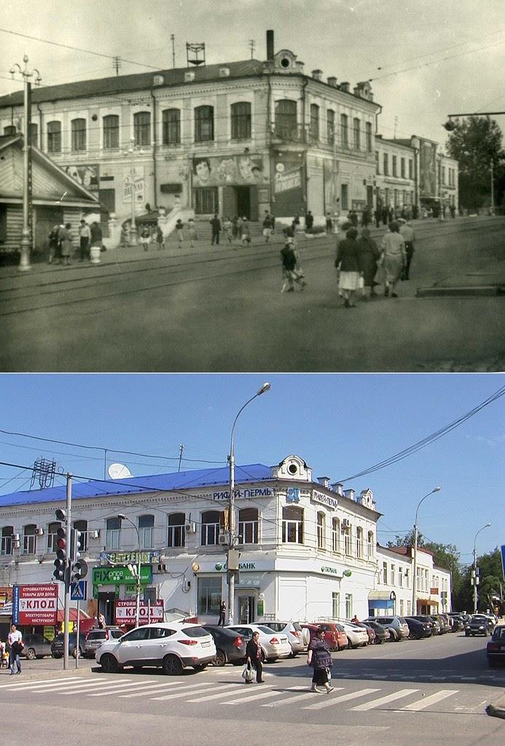

- Рефлексия.
- На каких реках был построен Мотовилихинский медеплавильный завод? (реки Большая и Малая Мотовилиха)
- какие два микрорайона расположены по берегам реки Большая Мотовилиха? (Запруд и Висим)
- Когда началасьистория возникновения Мотовилихи? (1736год) С чем это связано? (заложен Медеплавильный завод, началось построение плотины)
- Какова максимальная глубина Мотовилихинского пруда? 4,5 метра, средняя глубина 1,5-3 метра)
- В какой стране освоили технологию расковки меди «по горячему»? (Швеция)
- Кто является основателем Мотовилихинского медеплавильного завода? Василий Никитич Татищев)
- Сколько весил расковочный молот? (15 тонн)
- Какой завод стал преемником Медеплавильного завода? (сталепушечный)
- Как называется главное и старейшее гидротехническое сооружение Мотовилихи? (Плотина)
- Назовите материалы, из которых была сделана первая плотина (глина, бревна, хвоя)
- Почему сад называют «Райским»? (красота и близость к Свято – Троицкому монастырю)
- Как назывался ранее Райский сад? (Театральный, Сад имени Сведлова)
- Назовите достопримечательности Райского сада (Статуя «Скорбящий ньюфаундленд», «Ротонда», «Монах»)
- Из чего были сделаны первые скульптуры, расположенные в парке? (гипс)
- В форме чего был построен Свято – Троицкий храм в начале 19 века? ( в форме корабля)
- Как ранее называли улицу 1905 года? (Слобода, Госпитальная, Большая, Главная,Трактовая, Соликамский тракт, Советсткая)
- Кем были построены торговые дома, расположенные на улице? (купцпами)

